МІНІСТЕРСТВО ОСВІТИ І НАУКИ УКРАЇНИ
КИЇВСЬКИЙ НАЦІОНАЛЬНИЙ УНІВЕРСИТЕТ ТЕХНОЛОГІЙ ТА
ДИЗАЙНУ
Факультет мистецтв і моди
Кафедра моди та стилю

КВАЛІФІКАЦІЙНА РОБОТА

на тему: «Проєктування і встановлення впливу клейових прокладкових матеріалів при дублюванні на якість та формостабільність жакету жіночого»

Виконав:студент групи МгШ-24
Спеціальності: 182 Технології легкої промисловості
Білоконь Сніжани Вікторівни
Керівник: к.т.н. доц. Арабулі А.Т.
Рецензент _______________________

Київ 2025
КИЇВСЬКИЙ НАЦІОНАЛЬНИЙ УНІВЕРСИТЕТ ТЕХНОЛОГІЙ ТА ДИЗАЙНУ

Факультет / Інститут __ Мистецтв і моди _________________________________________________
(повна назва факультету/інституту)
Кафедра__ Моди та стилю ______________________________________________________________
(повна назва кафедри)
Рівень вищої освіти __другий (магістерський)________________________________________

(перший (бакалаврський) / другий (магістерський))
Спеціальність ____182 «Технології легкої промисловості»__________________________________
(код і назва спеціальності)
Освітня програма _ Конструювання та технології швейних виробів___________________________
(назва освітньої програми)

ЗАТВЕРДЖУЮ
Завідувач кафедри _МС________
(абревіатура кафедри)
__________ _Тетяна СТРУМІНСЬКА__
(підпис) (Власне ім’я та ПРІЗВИЩЕ)
«_16_» __вересня_________ 2025 р.

ЗАВДАННЯ
НА КВАЛІФІКАЦІЙНУ РОБОТУ (ПРОЄКТ) СТУДЕНТУ

__________________Білоконь Сніжани Вікторівни ______________________________
(прізвище, ім’я, по батькові студента)
- Тема кваліфікаційної роботи (проєкту) __ Проєктування і встановлення впливу клейових прокладкових матеріалів при дублюванні на якість та формостабільність жакету жіночого ___________________________________________________________
Науковий керівник роботи________ к.т.н. доц. Арабулі А.Т. ______________________
(прізвище, ім’я, по батькові, науковий ступінь, вчене звання)
____________________________________________________________________
затверджені наказом КНУТД від «_16_»_вересня_____2025 року №_209-уч__
Вихідні дані до кваліфікаційної роботи (проєкту) _ основний матеріал (тканина для жіночого жакета); прокладкові матеріали трьох типів:____________________________
Д1 — 162 г/м², ПЕ, Китай (підвищеної жорсткості);______________________________
Д2 — 100 г/м², 100% бавовна (середньої жорсткості);_____________________________
Д3 — 70 г/м², 77% віскоза, 23% ПЕ (м’який, еластичний)._________________________
_____________________________________________________________
- Зміст кваліфікаційної роботи (проєкту) (перелік питань, які потрібно опрацювати)
аналітичний огляд літературних джерел і сучасних досліджень щодо забезпечення формостабільності виробів, об’єкти, предмет та засоби дослідження, технологія виготовлення жіночого жакету, експериментальні дослідження процесу дублювання___________________________________________________________________

Дата видачі завдання 16 вересня 2025 року

КАЛЕНДАРНИЙ ПЛАН

№  з/п | Назва етапу  кваліфікаційної роботи (проєкту) | Орієнтовний термін виконання | Примітка про виконання
1 | Вступ | 11 жовтня 2025р.
2 | Розділ 1. Аналітичний огляд літературних джерел і сучасних досліджень щодо забезпечення формостабільності виробів | 15 жовтня 2025р
3 | Розділ 2. Об’єкти, предмет та засоби дослідженн | 05 листопад 2025р
4 | Розділ 3. Технологія виготовлення жіночого жакету | 12 листопад 2025р
5 | Розділ 4. Експериментальні дослідження процесу дублювання | 19 листопад 2025р
6 | Висновки | 26 листопад 2025р
7 | Оформлення (чистовий варіант) | 30 листопад 2025р
8 | Подача кваліфікаційної роботи (проєкту) науковому керівнику для відгуку (за 14 днів до захисту) | 01 листопад 2025р
9 | Подача кваліфікаційної роботи (проєкту) для рецензування (за 12 днів до захисту) | 04 грудня 2025 р.
10 | Перевірка кваліфікаційної роботи (проєкту) на наявність ознак плагіату  (за 10 днів до захисту) |  | Коефіцієнт подібності ____%  Коефіцієнт цитування ____%  _________________________
11 | Подання кваліфікаційної роботи (проєкту) завідувачу кафедри  (за 7 днів до захисту)

З завданням ознайомлений:
Студент(-ка) |  |  |  |  |  | Сніжана БІЛОКОНЬ
 |  | (підпис) |  |  |  | (Власне ім’я та ПРІЗВИЩЕ)
Науковий керівник |  |  |  |  |  | Арсеній АРАБУЛІ
 |  |  | (підпис) |  |  |  | (Власне ім’я та ПРІЗВИЩЕ)

АНОТАЦІЯ
Білоконь Сніжана Вікторівна.
Проєктування творчої колекції моделей спортивного одягу з елементами вишивки та дослідження впливу клейових прокладкових матеріалів на формостабільність жіночого жакету.
Спеціальність 182 – Технології легкої промисловості.
Київський національний університет технологій та дизайну.

Метою кваліфікаційної роботи є дослідження властивостей клейових прокладкових матеріалів та обґрунтування їх вибору для дублювання деталей жіночого жакету, а також розроблення конструкції, технології виготовлення та вимог до якості готового виробу. Особливу увагу приділено формостабільності та жорсткості дубльованих зразків, що визначають якість посадки та експлуатаційні властивості жакету.
У ході роботи проведено добір трьох видів дублеринів різної поверхневої густини та структури, виготовлено серію зразків у трьох напрямках дублювання (по основі, по утоку, під кутом 45⁰), після чого виконано експериментальне визначення формостабільності (величини розкриття припуску, кута розкриття) та жорсткості методами вигину. Отримані результати дали змогу встановити залежність між типом дублерину, напрямком його розміщення та стабільністю форми деталі.
У роботі розроблено конструкцію жіночого жакету, виконано ескіз, технічний опис та побудову базових деталей. Складено технологічну послідовність виготовлення виробу, визначено особливості операцій дублювання та вимоги до якості готового жакету.
За результатами експерименту встановлено, що дублерин середньої поверхневої густини (100 г/м²) забезпечує найкращий баланс формостабільності, жорсткості та зовнішнього вигляду швів. Сформульовано рекомендації щодо вибору клейових матеріалів залежно від типу тканини та призначення виробу.
Ключові слова: дублювання, клейові прокладкові матеріали, формостабільність, жорсткість, жіночий жакет, технологія виготовлення, конструкція одягу, якість виробу.
ANNOTATION
Bilokon Snizhana Viktorivna.
Design of a Creative Collection of Sportswear Models with Embroidery Elements and Research of the Influence of Fusible Interlining Materials on the Shape Stability of a Women’s Jacket.
Specialty 182 – Light Industry Technologies.
Kyiv National University of Technologies and Design.

The purpose of this qualification work is to investigate the properties of fusible interlining materials and justify their selection for fusing the components of a women’s jacket, as well as to develop the garment design, construction, manufacturing technology, and quality requirements for the finished product. Special attention is paid to the shape stability and stiffness of fused samples, which determine the fit quality and performance characteristics of the jacket.
Within the study, three types of interlinings with different surface densities and structures were selected. A series of test samples was produced in three fusing directions (warp, weft, bias). Experimental evaluation of shape stability (seam allowance opening, opening angle) and bending stiffness was carried out. The obtained results made it possible to establish correlations between the interlining type, fusing direction, and the stability of the garment component.
The work includes the development of a women’s jacket design, sketch, technical description, and construction of basic pattern pieces. A technological sequence of garment manufacturing was compiled, along with an analysis of specific fusing operations and the quality requirements for the finished jacket.
Based on the experimental findings, it was determined that the interlining with medium surface density (100 g/m²) provides the best balance of shape stability, stiffness, and the neat appearance of seams. Recommendations regarding the choice of interlining materials depending on fabric type and garment purpose have been formulated.
Keywords: fusing, fusible interlining materials, shape stability, stiffness, women’s jacket, garment technology, pattern construction, product quality.
ЗМІСТ
АНОТАЦІЯ…………………………………………………………………..……………….4
ANNOTATION ………………………………………...……………………….……………5
ВСТУП…………………………………………………………………..………………...…8
РОЗДІЛ 1. АНАЛІТИЧНИЙ ОГЛЯД ЛІТЕРАТУРНИХ ДЖЕРЕЛ І СУЧАСНИХ ДОСЛІДЖЕНЬ ЩОДО ЗАБЕЗПЕЧЕННЯ ФОРМОСТАБІЛЬНОСТІ ВИРОБІВ…9
  - Історичні передумови виникнення технології дублювання виробів………………….9
1.2 Роль клейових прокладкових матеріалів у технології виготовлення одягу…………11
1.3 Види клейових матеріалів та інноваційні підходи до забезпечення формостійкості у сучасних жіночих жакетах………………………………………………………………....13
1.4 Асортимент нетканих та прокладкових матеріалів для жіночого жакету…………...22
1.5 Технологічні вимоги до клейових прокладкових матеріалів у виробництві жакетів………………………………………………………………………………………26

РОЗДІЛ 2. ОБ’ЄКТИ, ПРЕДМЕТ ТА ЗАСОБИ ДОСЛІДЖЕННЯ………………….34

2.1. Особливості дублювання деталей костюмного асортименту………………………..34

2.2. Вибір і опис клейових прокладкових матеріалів……………………………………..41

2.3. Обладнання та методика дублювання деталей жіночого жакету……………………43

2.4. Дослідження процесу забеспечення формостійксті деталей одягу………………….46
РОЗДІЛ 3. ТЕХНОЛОГІЯ ВИГОТОВЛЕННЯ ЖІНОЧОГО ЖАКЕТУ……………48
3.1. Проєктування жіночого жакету (ескіз, конструкція, технічний опис)……………..48
3.2. Технологічна послідовність виготовлення жакету жіночого………………………..50
3.3. Вимоги до якості готового виробу…………………………………………………….55
3.4. Контроль точності конструкції та геометрії деталей перед дублюванням……….…57
3.5. Особливості взаємодії дублерину та основної тканини під час волого-теплової обробки (ВТО)……………………………………………………………………………....59
РОЗДІЛ 4. ЕКСПЕРИМЕНТАЛЬНІ ДОСЛІДЖЕННЯ ПРОЦЕСУ ДУБЛЮВАННЯ
4.1. Планування та проведення експерименту…………………………………………….63
4.2. Методика проведення експерименту………………………………………………….66
4.3. Вплив різних прокладкових матеріалів на формостабільність деталей жакету…….72
4.4. Оцінка якості з’єднання основного та прокладкового матеріалу…………………..75
4.5. Порівняльний аналіз результатів дослідження…………………………………….…80
4.6 Порівняння результатів з науковими дослідженнями інших авторів………………..85
ВИСНОВКИ………………………………………………………………………….……..89
СПИСОК ВИКОРИСТАНИХ ДЖЕРЕЛ……………………………………………….….91
ДОДАТКИ А…………………………………………………………………………….….94
ДОДАТКИ Б………………………………………………………………………….……..98

ВСТУП
Актуальність. Сучасна легка промисловість характеризується високими вимогами до якості та конкурентоспроможності виробів. Важливою тенденцією розвитку швейного виробництва є вдосконалення технологічних процесів, спрямованих на підвищення формостабільності та довговічності одягу. Особливе місце серед жіночого асортименту займає жакет, який є базовим елементом гардероба та використовується як у діловому, так і у повсякденному стилі. Вироби даного виду потребують чіткої форми, високої якості обробки та збереження естетичного вигляду під час експлуатації.
Одним із найважливіших технологічних прийомів у виготовленні жакетів є дублювання, яке забезпечує стабільність форми деталей та сприяє підвищенню експлуатаційних властивостей виробу. Ключову роль у цьому процесі відіграють клейові прокладкові матеріали, що значною мірою визначають якість готового виробу. Правильний вибір прокладок і дотримання режимів дублювання впливають на формостійкість, комфортність та зовнішній вигляд жакета.
Незважаючи на широкий асортимент сучасних клейових прокладкових матеріалів, питання їхнього раціонального застосування в жіночому одязі залишається актуальним. Вибір оптимального виду клейових прокладок для конкретного виробу потребує врахування властивостей основної тканини, умов експлуатації та вимог до зовнішнього вигляду виробу.
Об’єкт дослідження – процес дублювання деталей жакета жіночого.
Предмет дослідження – вплив клейових прокладкових матеріалів на якість та формостабільність виробу.
Мета роботи – дослідження впливу клейових прокладкових матеріалів на формостабільність та якість жіночого жакета і розробка рекомендацій щодо їх оптимального застосування.
Для досягнення поставленої мети у роботі вирішуються такі завдання:
- Проведення аналізу наукових та інформаційних джерел щодо використання клейових прокладкових матеріалів у технології виготовлення жіночих жакетів.
- Дослідження властивостей сучасних клейових прокладок та визначити їхні основні характеристики.
- Встановлення впливу різних клейових прокладкових матеріалів на якість дублювання та формостабільність деталей жакета.
- Виконання експериментального дослідження та провести порівняльний аналіз результатів.
- Розробляння проєкту жіночого жакета з урахуванням результатів дослідження та надати технологічні рекомендації щодо його виготовлення.
Наукова новизна роботи полягає у встановленні особливостей впливу різних видів клейових прокладкових матеріалів на формостабільність деталей жіночого жакета.
Практичне значення полягає у можливості застосування отриманих результатів на підприємствах швейної галузі для покращення якості виробів та оптимізації технологічних процесів.
Апробація. За результатами наукових досліджень здійснення доповідь на міжнародній конференції «IX International Scientific-Practical Conference» та опубліковані тези доповіді (Додаток А), окрім цього планується друк наукової публікації в науковому фаховому видані.

РОЗДІЛ 1. АНАЛІТИЧНИЙ ОГЛЯД ЛІТЕРАТУРНИХ ДЖЕРЕЛ І СУЧАСНИХ ДОСЛІДЖЕНЬ ЩОДО ЗАБЕЗПЕЧЕННЯ ФОРМОСТАБІЛЬНОСТІ ВИРОБІВ

  - ІСТОРИЧНІ ПЕРЕДУМОВИ ВИНИКНЕННЯ ТЕХНОЛОГІЇ ДУБЛЮВАННЯ ВИРОБІВ

Ідея дублювання у швейній промисловості виникла як відповідь на потребу підвищити формостійкість і довговічність деталей одягу, зокрема комірів, лацканів і бортів жакетів та пальт.
До середини ХХ століття ці ділянки укріплювали ручним способом — за допомогою клейових розчинів, підшивання або багатошарових тканин, наприклад, кінського волосу, льону чи полотна.
Перші експерименти із клейовими прокладками з’явилися у 1930-х роках у Німеччині, де фірма Kufner (заснована 1862 року у Франкфурті-на-Майні) почала досліджувати можливість використання тонких шарів клею для стабілізації тканин.
Проте справжній прорив відбувся лише після 1950 року, коли німецька компанія Freudenberg розробила перші термоклейові прокладкові матеріали (interlining), які активувалися при нагріванні праскою або пресом.
Саме тоді технологія дублювання вперше стала масово застосовуватись у виробництві жакетів, пальт і костюмів.
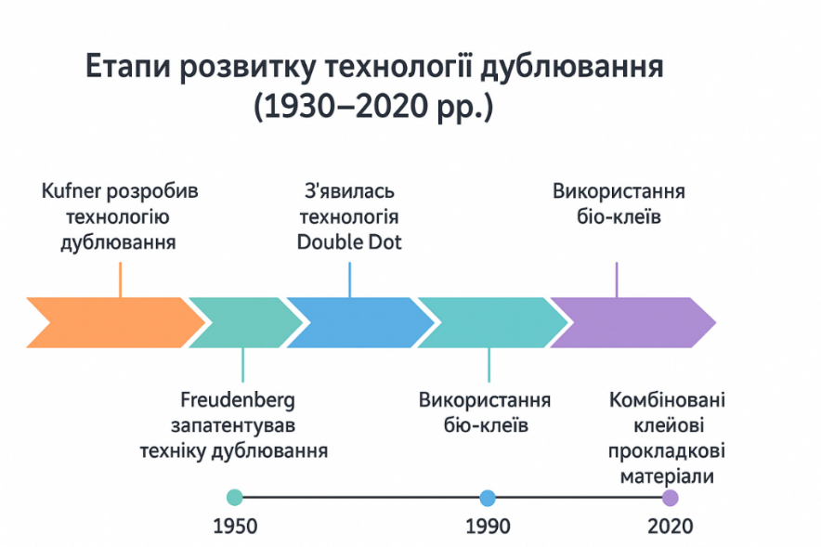
Рисунок 1 – Етапи розвитку технології дублюваня
Завдяки появі синтетичних полімерів, таких як поліамід та поліестер, клейові матеріали набули стабільності, легкості й водостійкості. Відтоді дублювання перетворилося з допоміжної операції на ключовий технологічний етап, що визначає форму, якість і зовнішній вигляд сучасного жіночого жакету. [2, 27, 24]. Отже основними етапами розвитку технологій дублювання зображено на рис. 1.

1.2 РОЛЬ КЛЕЙОВИХ ПРОКЛАДКОВИХ МАТЕРІАЛІВ У ТЕХНОЛОГІЇ ВИГОТОВЛЕННЯ ОДЯГУ

Клейові прокладкові матеріали (табл.1) посідають важливе місце в сучасній технології виготовлення одягу, оскільки вони забезпечують надання виробам необхідної формостійкості, збереження зовнішнього вигляду та підвищення експлуатаційних властивостей. Завдяки використанню дублювальних матеріалів досягається висока якість обробки деталей, знижується трудомісткість виготовлення та підвищується конкурентоспроможність готової продукції.
Таким чином, роль клейових прокладкових матеріалів полягає не лише у забезпеченні функціональної стабільності та надійності одягу, а й у формуванні його зовнішнього вигляду, комфортності та довговічності. Саме завдяки використанню сучасних дублювальних матеріалів досягається поєднання високих технологічних і експлуатаційних характеристик у виробах легкої промисловості.
Таблиця 1 – Основні функції клейових прокладкових матеріалів
№ | Функція прокладкового матеріалу | Характеристика виконання функції у жіночих жакетах | Тип матеріалу (основа) | Щільність, г/м² | Тов-щина, мм | Темпе-ратура дублювання, °С | Тиск, МПа | Час витримки, с
1 | 2 | 3 | 4 | 5 | 6 | 7 | 8 | 9
1 | Стабілі-зація та формування деталей | Забезпечує чіткість ліній лацканів, борту, комірів і пілочок, надає жакету виразного силуету без втрати м’якості | Ткана прокладка з поліефірних волокон, крапкове клейове покриття | 70–110 | 0,25–0,35 | 145–155 | 0,35–0,45 | 12–18

Продовження таблиці 1
1 | 2 | 3 | 4 | 5 |  | 6 | 7 | 8 | 9
2 | Зміцнення зрізів і попередження деформацій | Стабілізує плечові зрізи, лінії пройм, борту та низу; запобігає розтягуванн  ю тканини під час зшивання та ВТО | Неткана прокладка з поліамідним клеєм | 45–60 |  | 0,18–0,28 | 130–145 | 0,25–0,35 | 10–14
3 | Скріплення та спрощення технологічного процесу | Полегшує дублювання фронтальних деталей, підвищує точність при формуванні борту та коміра, зменшує час виготовлення | Трикотажна еластична прокладка | 40–55 |  | 0,15–0,25 | 130–140 | 0,20–0,30 | 8–12
4 | Дублювання дрібних та фронтальних деталей | Використовується для клапанів, обшивок, борту, кишень; забезпечує чіткість країв і збереження форми | Трикотажна легка прокладка | 45–65 |  | 0,18–0,26 | 135–150 | 0,25–0,35 | 10–15
5 | Підвищення якості та довговічності виробів | Зміцнює структуру жакета, підвищує зносостійкість і стабільність форми після хімчистки та прання, покращує зовнішній вигляд виробу | Ткана прокладка з повним клейовим покриттям (комір, борти) | 90–120 | 0,28–0,38 |  | 150–160 | 0,40–0,50 | 14–18

Клейові матеріали - різновид прикладних матеріалів, що використовуються для стабілізації частин крою (коміри, кокетки, лацкани костюмів тощо). Основна функція цих матеріалів полягає в тому, щоб забезпечити структуру та підтримку різних частин одягу, гарантуючи, що вони збережуть свою форму та ефективне функціонування.
Клейові текстильні матеріали забезпечують важливу підтримку різних частин одягу. Додаючи жорсткості та стабільності, вони допомагають підтримувати форму одягу та запобігають розтягуванню чи провисанню. Ця структурна цілісність особливо важлива для елементів, які зазнають частих рухів і навантажень. Зміцнюючи ключові частини одягу, клейові матеріали збільшують його загальну міцність. Ця додаткова міцність допомагає одягу витримувати щоденне носіння та багаторазове прання, гарантуючи, що вони прослужать довше та збережуть свій первісний вигляд. Застосування клейових матеріалів сприяє більш чистому та «полірованому» вигляду. Наприклад, коміри та манжети зберігають чіткий край, планки на ґудзиках залишаються гладкими, а лінії подолу не втрачають первісний вигляд. Така увага до деталей підвищує загальну естетичну привабливість одягу. Ці матеріали мають різну щільність, плетіння та міцність адгезії, що робить їх придатними для широкого діапазону тканин і типів одягу. Незалежно від того, чи працюєте ви з тонкою тканиною чи міцним джинсом, існує клейовий матеріал, розроблений для задоволення конкретних потреб текстильного виробу.

1.3 ВИДИ КЛЕЙОВИХ МАТЕРІАЛІВ ТА ІННОВАЦІЙНІ ПІДХОДИ ДО ЗАБЕЗПЕЧЕННЯ ФОРМОСТІЙКОСТІ У СУЧАСНИХ ЖІНОЧИХ ЖАКЕТАХ

Клейові матеріали поділяються на види за формою випуску (прокладки, кромки, павутинки, сітки) та хімічним походженням (натуральні та синтетичні). Вони використовуються для дублювання деталей, стабілізації зрізів, з'єднання та закріплення елементів одягу, а також в будівництві, машинобудуванні та медицині.
Види клейових матеріалів та їх властивості (табл.2).
Клейові прокладки: Використовуються для фронтального дублювання дрібних деталей одягу.
- Клейові кромки: Призначені для стабілізації зрізів виробів, запобігаючи їх розтягуванню.
- Клейова павутинка: Призначена для закріплення підігнутих країв деталей (наприклад, на подолі) шляхом підкладання між двома шарами тканини.
- Клейова сітка: Використовується для формостійкої обробки дрібних деталей одягу, створюючи міцні, але не надміцні клейові з'єднання.
- Натуральні клеї:
  - Тваринні: Кістковий, міздровий, риб'ячий, казеїновий.
  - Рослинні: Зі смоли, бальзамів, камеді, крохмальні, білкові.
- Синтетичні клеї:
  - Виготовлені на водній основі, з розчинником або як клей-розплав.
Таблиця 2 – Властивості та сфери застосування клейових прокладкових матеріалів
Вид клею | Властивості | Сфери застосування
Клейові матеріали (текстильні) | - Дозволяють з'єднувати різні типи тканин, шкіри та штучних матеріалів. | - Пошиття одягу: дублювання деталей, стабілізація зрізів, закріплення країв.
Клеї на водній основі | - Водна суспензія або розчин, можуть бути як синтетичними, так і натуральними. | - Широкий спектр: будівництво, пакування, деревообробка.
Універсальні клеї | - З'єднують предмети з різних матеріалів, наприклад, «Суперклей» для шкіри, кераміки, пластмаси. | - Побутове використання, ремонт.
Клеї спеціального призначення | - З'єднують тільки певні матеріали або призначені для конкретних завдань, наприклад, струмопровідні клеї. | - Машинобудування, медицина (з'єднання шкіри), електроніка.

Загалом, при використанні клейових матеріалів, важливо обирати саме той, що відповідає основній тканині, адже невідповідні ущільнювачі можуть зіпсувати ваші майбутні предмети одягу. Клейові текстильні матеріали є незамінними інструментами у світі виготовлення одягу. Саме вони забезпечують структурну підтримку, збільшують довговічність, покращують естетичність виробів. Тому пропонуємо вам не витрачати даремно час, а замовити в нашому інтернет-магазині Текстиль-Контакт високоякісні клейові матеріали польського виробництва для створення приголомшливих предметів одягу.
Одним із шляхів забезпечення збереження зовнішнього вигляду і форми виробів являється дублювання деталей одягу клейовими прокладковими матеріалами. Правильне поєднання властивостей основних і клейових прокладкових матеріалів відіграє важливу роль у забезпеченні якості одягу. Разом із тим після дублювання текстильних полотен утворюється новий вид матеріалів з іншими фізичними та механічними властивостями. Зважаючи на їх спадковий характер, питання впливу характеристик прокладкового матеріалу на трансформацію властивостей тканини верха при утворенні клейового пакета представляє науковий інтерес і ще не знайшло достатнього висвітлення в науковій літературі.
При виготовленні швейних виробів застосовуються різноманітні за своїми властивостями клейові прокладкові матеріали, вартість яких в ціні швейних виробів в середньому складає 8-10%, але їх вплив на якість і технологію виготовлення одягу досить значний.
На сьогоднішній день швейні підприємства України мають у своєму розпорядженні широку гамму клейових прокладкових матеріалів, основна частка яких представлена закордонними фірмами (табл. 3)

Таблиця 3 – Основні зарубіжні виробники клейових прокладкових матеріалів, які використовуються у виготовленні жіночих жакетів
№ | Виробник | Країна | Основні типи прокладкових матеріалів | Склад основи | Тип клейового покриття | Орієнто-вна щільність, г/м² | Особливості використання у жіночих жакетах
1 | 2 | 3 | 4 | 5 | 6 | 7 | 8
1 | Kufner | Німеччина | Ткані, трикотажні, неткані прокладки | Поліефір, віскоза | Точкове або крапкове | 35–150 | Забезпечують високу формостійкість комірів і лацканів, добре прилягають до тонких тканин
2 | Freudenberg | Німеччина | Неткані та трикотажні клейові прокладки | Поліамід, поліестер | Крапкове, сітчасте | 30–120 | Легкі, еластичні; підходять для тонких тканин жіночих жакетів та блузерів
3 | Hänsel Textil | Німеччина | Високоякісні трикотажні прокладки | Поліамід, поліуретан | Точкове | 40–90 | Використовуються для еластичних тканин, забезпечують м’якість та природний драп
4 | Lainière de Picardie | Франція | Ткані та неткані прокладки преміум класу | Поліестер, бавовна | Сітчасте | 50–130 | Висока стабільність після прання, чудова адгезія; ідеальні для жакетів класичного крою
5 | Firet | Нідерланди | Неткані прокладки | Поліамід | Крапкове | 35–70 | Для тонких тка-нин, зберігають м’якість та форму після дублювання
Продовження таблиця 3
1 | 2 | 3 | 4 | 5 | 6 | 7 | 8
6 | Staflex Bonding LTD | Велика Британія | Трикотажні та неткані клейові матеріали | Поліамід, поліестер | Крапкове або порошкове | 45–100 | Використовуються у жіночих жакетах середньої жорсткості, сумісні з вовняними тканинами
7 | Haus Gigli | Швейцарія | Ткані прокладки | Бавовна, поліестер | Повне або крапкове | 80–140 | Застосовуються для бортів, пілочок, клапанів; відзначаються високою термостійкістю
8 | Camela | Польща | Неткані клейові прокладки | Поліефір | Крапкове | 50–90 | Відзначаються доступною ціною, добрим зчепленням з костюмними тканинами
9 | Hungarotex | Угорщина | Неткані матеріали середньої щільності | Поліамід | Крапкове | 40–80 | Стабільність форми при високих температурах дублювання

В літературних джерелах [6, 8, 17, 2] зустрічаються різноманітні підходи до класифікації клеїв. Так, у залежності від консистенції, клеї класифікують на тверді (клейова фольга, плівка, нитки, порошок); напівтверді (пасти); рідкі (розчини органічних розчинників і водні розчини); дисперсні (піна, аерозоль). В залежності від хімічної структури розрізняють рослинні й тваринні (органічні), мінеральні (неорганічні), синтетичні (хімічні) клейові речовини. У залежності від того, як клеї реагують на температуру, їх ділять на термореактивні й термопластичні.
Основними складовими клейової речовини являються вода, диспергатор, пластифікатор, полімерний порошок, допоміжна речовина, згущувач. В якості полімерних порошків використовуються сополіаміди, поліетилени, поліефіри, поліуретани, полівінілхлориди, полівінілацетати, сополімери з етилену і вінілацетату (табл. 4).
Основа прокладкового матеріалу – один із найважливіших факторів його призначення, який відповідає за такі важливі характеристики, як жорсткість, драпірувальність, еластичність, зміна лінійних розмірів, повітре- та вологопроникність. Майже всі способи виготовлення матеріалів для одягу.

Таблиця 4 - Клейові матеріали та їх застосування
Вид клею | Температура приклеювання, °С | Область застосування | Стійкість до прання та хімчистки
Плівковий високого/низького тиску | 100–120 °С, 140–160 °С | Дублювання дрібних деталей при виготовленні сорочок та блузок | Середня стійкість до прання та хімчистки
Пінополіуретан | 75–95 °С | Дублювання чутливих до високих температур тканин | Низька стійкість до прання та хімчистки
Сополіефіри з мінімальною Тпл | 100–120 °С | Фронтальне дублювання | Низька стійкість до прання та хімчистки
Модифіковані сополімери поліакрилату та етилену | 145–155 °С | Використання у фронтальному дублюванні та дублюванні дрібних деталей | Висока стійкість до хімчистки та прання
Поліамід та його сополімери (ПА-6, ПА-6.6, ПА-6.10, ПА-11, ПА-12, АЗР, ПА-12/6.6) | 75–95 °С | Використання у фронтальному дублюванні та дублюванні дрібних деталей | Висока стійкість до хімчистки та прання
Сополіефіри | 110–140 °С | Фронтальне дублювання костюмних тканин, комірів борту та сорочок | Високий ступінь стійкості до прання та хімчистки

За способом нанесення розрізняють два основних види клейового покриття – точковий і суцільний. В залежності від характеристик клейової точки визначається область застосування клейових прокладкових матеріалів (табл.5).

Таблиця 5 – Характеристика клейових прокладкових матеріалів
Спосіб нанесення | Вид клею | Вид субстрату | Призначення
Точкове регулярне (форма точки – півсфера) | паста | неткані полотна | Дублювання деталей костюмів, плаття, пальто, спортивного одягу

Продовження таблиці 5
1 | 2 | 3 | 4
Точкове регулярне (форма точки – «спечена» півсфера) | порошок дисперсністю 80–200 мкм | ткані, неткані, трикотажні полотна з утоковою ниткою, багатошарові | Дублювання деталей костюмів, плаття, пальто, спортивного одягу
Точкове регулярне (з наконечником) | порошок дисперсністю 80–200 мкм | ткані, трикотажні полотна з утоковою ниткою | Дублювання дрібних деталей сорочок, блузок
Точкове регулярне (точка з двох парів) | нижній шар – термореактивна паста, верхній – термопластичний порошок | трикотажні полотна з утоковою ниткою, ткані та неткані полотна | Дублювання матеріалів з водовідштовхувальним просоченням, велвету, оксамиту, шкіри, замші
Точкове нерегулярне (розпилювання) | паста (органозоль) | неткані полотна | Дублювання дрібних деталей одягу
Точкове нерегулярне (розсипом) | порошок дисперсністю 200–500 мкм | перфоровані пористі тканини | Дублювання деталей пальто
Суцільне покриття | гранули | ткані й неткані полотна | Підклеювання прокладок у комірці чоловічих сорочок

Останнім нововведенням у технологію нанесення клейового покриття стала так звана подвійна крапка. Компанія Freudenberg (Німеччина) — один із провідних світових виробників клейових прокладкових матеріалів.
Саме вони у 1980-х роках вперше впровадили технологію Double Dot, щоб покращити якість з’єднання між основною тканиною та прокладкою, особливо для тонких і делікатних матеріалів.
Технологія Double Dot полягає у нанесенні двох шарів клею різного складу (рис.2):
- Перший шар — більш м’який, гнучкий, служить амортизуючим прошарком між тканиною і другим клеєм.
- Другий шар — дрібніші клейові точки з вищою температурою плавлення, що забезпечують стабільне приклеювання (рис.2).

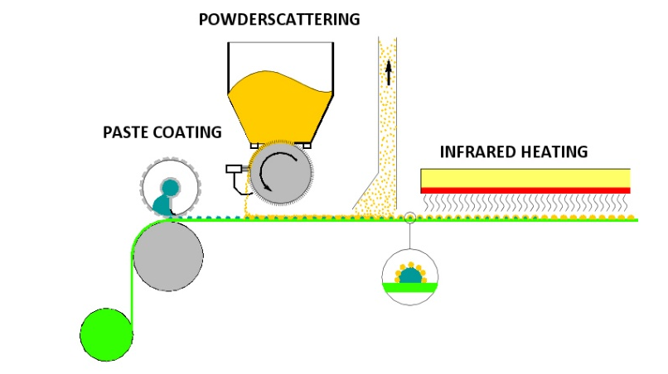
Рисунок 2 – Спосіб нанесення клейового покриття подвійна крапка

Завдяки такій структурі:
- прокладка краще пристає до тканини, не проникаючи крізь неї;
- не змінюється м’якість і драпірування тканини;
- з’єднання стійке до прання, хімчистки та прасування;
- ідеально підходить для жіночих жакетів, блуз, пальт і тонких костюмних тканин.
Сьогодні Double Dot використовується не тільки у класичних прокладках, а й у біо-лінійках прокладкових матеріалів на основі полімерів із рослинних джерел (Freudenberg Sustainable Interlinings Series), і навіть у еластичних трикотажних інтерлінінгах для smart-тканин (з сенсорними вставками). [27, 31, 29]
Застосування в якості клейового покриття подвійної точки забезпечує ряд переваг: значне збільшення міцності клейового з'єднання, так як відсутня міграція клею в структуру основи клейового матеріалу; відсутність склеювання між деталями докладу при одночасному дублюванні декількох шарів пакета (дублювання типу „сандвіч”); можливість фіксації матеріалів з низькою адгезивною здатністю; розширення температурного інтервалу дублювання (110–150°C). Густина нанесення клейового покриття при використанні подвійної точки збільшується до 10-12 г/м².
Велику роль в утворенні оптимальних клейових з’єднань за допомогою клейових прокладкових матеріалів грає дисперсність і форма клейової речовини, способи його нанесення на текстильну основу а також кількість точок клейової речовини і її розподіл на 1 м² текстильної основи. Клейова павутинка представляє собою нетканий ізотропний клейовий матеріал, що виготовлений з розплаву полімерів методом аеродинамічного формування. Клейова нитка представляє собою моноволокно, що виготовлене з термопластичного полімеру. В залежності від призначення застосовується клейова нитка декількох товщин: для з’єднання деталей виробів з важких тканин – 0,4 мм; для з’єднання деталей виробів з середніх і легких тканин – 0,3 мм; для виготовлення клейових вишивок (заготовок) – 0,2 мм. Клейову нитку застосовують для непомітного закріплення підігнутих або обшивних країв деталей, якщо не прокладається машинна оздоблювальна строчка. Клейова сітка (неорієнтована плоско стабілізована) виготовлення із полімерів високого тиску, має комірки різних розмірів і конфігурації, призначена для формостійкості обробки дрібних деталей і отримання різних клейових з’єднань. Клейова плівка випускається із різних термопластичних полімерів. Вона призначена для виготовлення і прикріплена аплікацій, для герметизації ниткових швів і отримання різних клейових з’єднань. Клейові порошки і пасти на основі різних термопластичних полімерів застосовуються для отримання термоклейових прокладкових і кромкових матеріалів, а також для різних клейових з’єднань.
У сучасному виробництві жіночих жакетів особливу увагу приділяють підвищенню формостійкості та стабільності силуету. На зміну традиційним методам дублювання приходять інноваційні технології та матеріали, що дозволяють зберігати форму виробу навіть за умов інтенсивної експлуатації. Розглянемо основні інноваційні підходи, що набули поширення в українській та світовій швейній промисловості.

1. Комбіновані клейові прокладкові матеріали. Комбіновані дублерини поєднують текстильну основу (трикотажну або неткану) з різними типами полімерних клеїв. Їх ключові переваги:
- різні зони жорсткості на одній деталі;
- зменшення загальної ваги виробу при збільшенні стійкості форми;
- висока адгезія без ризику просвічування клею.
Такі матеріали застосовують для деталей, що мають складну форму: підборти, лацкани, верхні коміри, пілочки. [13, 2]

2. Еластичні дублерини з 3D-структурою. 3D-дублерини мають об’ємну структуру переплетення, що дозволяє їм зберігати форму, але водночас залишатися пластичними. Вони забезпечують:
- природне облягання по фігурі;
- відсутність заломів при русі;
- покращену посадку у приталених моделях.
Еластичні дублерини активно застосовують у сучасних жакетах, зроблених з еластичних шерстяних та змішаних тканин. [6, 15]

3. «Розумні» (smart) інтерлінінги. Це матеріали з технологічним клейовим покриттям, яке активується лише при точній температурі та тиску. Переваги:
- мінімізація ризику перегріву та відшарування клею;
- збереження природної фактури делікатних тканин (віскоза, шерсть, тонкі костюмні тканини);
- стабільність після багаторазових прань та хімчисток.
Такі матеріали вже представлені в каталогах провідних виробників, з якими працюють українські фабрики (Freudenberg, Kufner). [16]

4. Багатозональне дублювання. Суть технології полягає у використанні декількох типів прокладкових матеріалів на одній деталі [11]:
- жорсткі ― для стабілізації борта, лацкана;
- середньої жорсткості ― для плечової зони;
- еластичні ― для грудної частини та боків.
Ця технологія забезпечує:
- кращу ергономіку виробу;
- збереження силуету;
- мінімальний ризик перекосів під час носіння.

5. Легкі високоадгезійні матеріали. Найновіші дублерини мають:
- низьку поверхневу густину (18–28 г/м²),
- дуже сильний клейовий шар,
- стабільність навіть на тонких костюмних тканинах.
Вони дозволяють підтримувати форму без обтяження пілочки чи борта [17]. Такі матеріали підходять для:
- літніх жакетів,
- моделей із тонкої шерсті,
- офісних костюмів із віскозних тканин.

1.4 АСОРТИМЕНТ НЕТКАНИХ ТА ПРОКЛАДКОВИХ МАТЕРІАЛІВ ДЛЯ ЖІНОЧОГО ЖАКЕТУ

Прокладкові матеріали (інтерлінінги, дублерини) — це технологічний шар, який укладається між основною тканиною та підкладкою (або сам по собі як прокладка) і виконує важливі функції: стабілізація форми, підтримка конструктивних елементів, підвищення експлуатаційних властивостей виробу. [13]

1. Класифікація за способом з’єднання з тканиною
- Клеєві (дульюючі) — мають термоклейовий шар, який при нагріванні та тиску з’єднується з тканиною [14].
- Накладні (sew-in/прошивні) — матеріали без клею, пришиваються або укладаються вручну при пошитті.
- Ткані/трикотажні/неткані за структурою — виділяють між собою матеріали за способами виробництва.

2. Класифікація за структурою та складу
- Ткані клейові прокладки — мають переплетення, можуть бути з поліестеру, бавовни, змішаних волокон. Вони забезпечують стабільність та форму.
- Трикотажні клейові прокладки — мають еластичну основу, більш гнучкі; застосовують там, де потрібна пластичність деталі жакету.
- Неткані клейові прокладки — виготовляються з волокон склеєних або термозв’язаних; забезпечують більш легку конструкцію. [15]

3. Основні технічні характеристики
При виборі клейових прокладкових матеріалів для жіночого жакету відзначають такі характеристики:
- щільність (г/м²) — чим більша щільність, тим сильніше матеріал впливає на жорсткість виробу;
- структура клею/клейового покриття — точкове, суцільне, сітчасте;
- температура приклеювання та тиск — визначають технологічні режими дублювання;
- колір та властивості поверхні — чорний, білий, з начісуванням тощо;
- сумісність з тканиною ж / жакету (за усадкою, тепловою деформацією, естетикою).
Для жіночого жакету особливо важливі:
- прокладки для борту, лацканів та коміра — з більшою щільністю і жорсткістю;
- прокладки для спини, рукавів — з меншою щільністю, більшою гнучкістю;
- кольорові прокладки (наприклад, чорні для темних тканин) або білого кольору для світлих.
Останні дослідження свідчать, що виробники прагнуть створювати клейові прокладкові матеріали з меншими екологічними навантаженнями, з високою еластичністю, зниженою температурою приклеювання та підвищеною адгезією.
Жіночий жакет — складний за конструкцією виріб, який складається з кількох шарів матеріалів, кожен з яких виконує свою технологічну та естетичну функцію. Для забезпечення якості, формостійкості та зручності у носінні важливо правильно підібрати кожен із них.

1. Основний матеріал
- Тип тканини: костюмна тканина (шерсть, віскоза, поліестер або змішані волокна).
- Cкладу: 55% поліестер, 43% віскоза, 2% еластан.
- Щільність: 220–280 г/м².
- Властивості: еластичність, приємна тактильність, гарна драпіруваність, стійкість до зминання.
- Призначення: формує зовнішній вигляд жакета, його фактуру, колір і стиль.
- Клейові прокладкові матеріали забезпечують стабільність і правильну форму окремих деталей (борти, лацкани, комір, клапани). Асортимент, який може бути використаний для жіночого жакета (табл.6):

Таблиця 6 – Види клейових прокладкових матеріалів
№ | Назва матеріалу | Склад | Щільність, г/м² | Тип основи | Тип клейового покриття | Призначення
1 | Дублерин бавовняний з начісуванням | 100% бавовна | 102 ±2 | тканий | точкове | борти, пілочки, клапани
2 | Дублерин поліестерний | 100% поліестер | 70 ±2 | нетканий | крапкове | рельєфи, спинка
3 | Дублерин (S-м’який) | 100% поліестер | 120 ±2 | тканий | повне | комір, лацкани, борти
4 | Флізелін еластичний | 100% поліамід | 45 ±2 | нетканий | сітчасте | рукави, підплечики

Підкладковий матеріал
- Тип тканини: ацетатна, віскозна.
- Склад: 100% віскоза або поліестер.
- Щільність: 70–90 г/м².
- Функція: приховує внутрішні шви, забезпечує комфорт при носінні, сприяє легкому вдяганню жакета.
- Колір: підбирається у тон або контраст до основної тканини.

4. Нитки
- Тип: поліестерні або армовані.
- Номер: № 40 або № 50 (залежно від товщини тканини).
- Властивості: висока міцність, стійкість до стирання, термостійкість під час прасування.

5. Фурнітура
- Ґудзики: пластмасові діаметром 18–25 мм.
- Плечові накладки: формують силует, підтримують лінію плеча.
- Клеєва стрічка (армолента): використовується для стабілізації швів борту, горловини, пройм.
- Етикетки, петлі, підплічники, гачки.

Узагальнена структура пакету матеріалів жіночого жакета (табл.7)

Таблиця 7 – Узагальнена структура пакету матеріалів жіночого жакета
Шар | Матеріал | Функція
Зовнішній | Костюмна тканина | Естетичний вигляд, поверхня виробу
Прокладковий | Дублерин (бавовняний або ВЭФ) | Формостійкість, стабільність деталей
Додатковий | Клейова кромка, флізелін | Зміцнення зрізів, запобігання деформаціям
Внутрішній | Підкладкова тканина | Комфорт, приховування внутрішніх швів

Підібраний асортимент матеріалів забезпечує комплексне формування конструкції жіночого жакету, де кожен шар виконує свою технологічну функцію та взаємодіє з іншими для досягнення необхідної формостійкості, еластичності та естетичного вигляду. Грамотний вибір дублерину, підкладки та додаткових зміцнювальних матеріалів дає можливість оптимально підсилити конструктивно важливі зони виробу — борти, лацкани, комір і пройми, що значно впливає на якість та довговічність жакета. Відповідність матеріалів за щільністю, структурою та сумісністю з основною тканиною дозволяє уникнути дефектів після ВТО та експлуатації.
Таким чином, пакет матеріалів для жіночого жакета має бути підібраний з урахуванням призначення виробу, його конструктивних особливостей та характеру тканини. Це забезпечить стабільність форми, комфорт у носінні та відповідність вимогам стандартів якості, що є основою для подальших конструкторсько-технологічних рішень у наступних розділах роботи.

1.5 ТЕХНОЛОГІЧНІ ВИМОГИ ДО КЛЕЙОВИХ ПРОКЛАДКОВИХ МАТЕРІАЛІВ У ВИРОБНИЦТВІ ЖАКЕТІВ

У процесі виготовлення жіночих жакетів важливе значення має використання клейових прокладкових матеріалів, які забезпечують стабільність форми, підвищують зносостійкість виробу та покращують його зовнішній вигляд. Завдяки дублюванню основна тканина отримує додаткову жорсткість або м’якість (залежно від типу прокладки), що сприяє створенню правильного силуету виробу та збереженню його експлуатаційних властивостей.
Особливої уваги потребують такі вузли жакета, як борти, лацкани, комір, полички та низ виробу, які схильні до деформацій у процесі носіння. Використання якісних клейових прокладкових матеріалах у цих ділянках дозволяє уникнути втрати форми, розтягувань або хвилястості країв.
Фізико-механічні властивості клейових прокладкових матеріалів визначають їх придатність до використання у виробництві жіночих жакетів. Відповідність цим вимогам забезпечує стабільність форми виробу, правильну посадку та довговічність під час експлуатації.

1. Сумісність з основною тканиною
Однією з ключових умов є відповідність щільності, товщини та структури прокладки характеристикам основного матеріалу. Якщо прокладка буде занадто жорсткою чи важкою порівняно з тканиною верху, це може призвести до стягування, утворення зморшок та перекосів. Навпаки, надто тонкі або слабкі прокладки не забезпечать необхідної стабільності.

2. Еластичність та пружність
Для жакетів особливо важлива пружність, яка дозволяє виробу зберігати форму навіть після багаторазових деформацій. Прокладки мають відновлювати свою початкову форму після зминання чи згинання. Висока еластичність забезпечує свободу руху і комфорт, не обмежуючи пластичність тканини.

3. Формостійкість
Формостійкість визначає здатність матеріалу зберігати задану конфігурацію після тривалого носіння, прання чи чистки. Жакет як верхній одяг піддається значним механічним і тепловим навантаженням, тому прокладки мають залишатися стабільними, не змінювати розмірів і не розшаровуватися.

4. Стійкість до багаторазових деформацій
Під час експлуатації жакета окремі ділянки (комір, борти, лацкани, манжети) зазнають частих згинів. Тому прокладкові матеріали повинні мати підвищену стійкість до згинально-розтягувальних деформацій. Недостатня міцність призведе до ламкості, утворення заломів і втрати естетики виробу.

5. Зносостійкість
Оскільки жакети зазвичай виготовляють із дорогих матеріалів і розраховують на тривалу експлуатацію, прокладки повинні мати високу стійкість до тертя, механічних пошкоджень, дії вологи й температури. Особливо актуальною є здатність витримувати багаторазову хімічну чистку без втрати адгезійних властивостей.

6. Гігроскопічність та повітропроникність
Для забезпечення комфортності під час носіння важливо, щоб прокладки не порушували гігієнічні властивості виробу. Вони мають забезпечувати достатній рівень повітрообміну та відведення вологи, щоб уникнути парникового ефекту.

Технологічні вимоги до процесу дублювання. Процес приклеювання прокладкових матеріалів має відповідати низці умов:
•1. Температурний режим – повинен відповідати структурі верхньої тканини. Наприклад, для синтетичних тканин застосовують нижчі температури, щоб уникнути блиску та деформації.
•2. Сила адгезії клею – забезпечує міцне з’єднання, яке не відшаровується при експлуатації, але водночас не блокує еластичність тканини.
•3. Рівномірність клейового покриття – рівномірний розподіл клейових точок або сітчастої структури забезпечує стабільність форми без утворення потовщень.
•4. Стійкість до вологотеплової обробки та хімчистки – приклеєні прокладки повинні залишатися міцними після декількох циклів прання чи чистки.
Дублювання є одним із найважливіших технологічних процесів у виготовленні жіночих жакетів. Саме від правильності його виконання залежить зовнішній вигляд виробу, якість формоутворення та стійкість форми під час експлуатації. Тому до процесу приклеювання клейових прокладкових матеріалів висувається ряд технологічних вимог, що забезпечують надійність та довговічність з’єднання.
1. Дотримання температурного режиму. Кожен тип клейового покриття має певний діапазон температур плавлення, при якому забезпечується оптимальна адгезія з основною тканиною. Надмірно висока температура може призвести до деформації або пошкодження верхнього матеріалу (особливо синтетичного), появи блиску чи жорстких заломів. Низька температура, навпаки, забезпечить недостатнє приклеювання, що призведе до відшарувань у процесі носіння.
2. Час та тиск приклеювання. Умови дублювання включають не лише температуру, а й тривалість контакту та силу тиску. Час приклеювання має бути достатнім для повного розплавлення клейових точок та рівномірного їх проникнення у структуру тканини. Оптимальний тиск забезпечує щільний контакт між прокладкою та тканиною, не допускаючи пустот або зморшок.
3. Рівномірність клейового покриття. Якість дублювання значною мірою залежить від типу та рівномірності розподілу клею на поверхні прокладки. Використовуються різні системи нанесення клею: точкове, сітчасте, порошкове. Для жіночих жакетів доцільним є дрібне точкове або сітчасте покриття, яке дозволяє зберегти м’якість тканини, запобігти її жорсткості та забезпечити рівномірне приклеювання по всій поверхні.
4. Стійкість з’єднання до подальшої обробки. У процесі виготовлення жакета дубльовані деталі піддаються численним технологічним операціям: волого-тепловій обробці, сутюжуванню, формуванню та відпарюванню. Тому з’єднання має зберігати цілісність і не втрачати адгезійних властивостей навіть при багаторазовій обробці паром і високій температурі.
5. Стійкість під час експлуатації. Клейові прокладки повинні забезпечувати довговічність виробу при використанні. Особливу увагу приділяють стійкості до вологого середовища, хімічної чистки та механічних навантажень. При неправильному виборі режиму дублювання можуть виникнути такі дефекти, як відшарування прокладки, поява бульбашок або хвилястість поверхні тканини.
6. Відсутність негативного впливу на зовнішній вигляд. Дублювання не повинно змінювати зовнішню фактуру та колір основної тканини. При правильному процесі приклеювання поверхня залишається рівною, без потовщень, просвічування клею чи зміни блиску. Це особливо важливо для жакетів, які належать до категорії ділового та класичного одягу, де вимоги до естетики дуже високі.

Естетичні та ергономічні вимоги. При дублюванні важливо, щоб прокладка не змінювала зовнішній вигляд виробу. Вимоги включають:
- Відсутність просвічування – прокладковий матеріал не повинен впливати на фактуру та колір верхньої тканини.
- М’якість у носінні – прокладка повинна забезпечувати комфорт, особливо в ділянках, що контактують із тілом (комір, манжети).
- Збереження пластичності тканини – навіть після дублювання виріб має природно драпіруватися та рухатися.
Клейові прокладкові матеріали у виробництві жіночих жакетів виконують не лише конструктивно-технологічну, але й естетичну та ергономічну функції. Їх правильний добір і застосування визначає зовнішній вигляд виробу, рівень комфортності під час носіння та задоволеність споживача.
1. Вимоги до зовнішнього вигляду. Прокладкові матеріали не повинні змінювати фактуру чи колір основної тканини. Після дублювання поверхня жакета має залишатися рівною, без хвилястості, просвічування клею або зайвої жорсткості. Особливої уваги потребують тонкі та світлі тканини, у яких дефекти дублювання проявляються найпомітніше.
2. Формування силуету та пластичність. Жіночий жакет відноситься до категорії виробів, що вимагають чіткого силуету й водночас достатньої пластичності. Тому прокладковий матеріал повинен забезпечувати правильне формоутворення, не блокуючи природні властивості тканини. Дубльовані деталі мають легко піддаватися сутюжуванню та відпарюванню, що дозволяє моделювати необхідні об’ємні форми.
3. Комфортність у носінні. Ергономічні вимоги передбачають збереження м’якості й гнучкості тканини після дублювання. Жакет має залишатися зручним під час руху, не створювати відчуття скованості або зайвої ваги. Для цього застосовують прокладки з м’якою основою та еластичним клейовим шаром, які не порушують баланс між жорсткістю та комфортом.
4. Гігієнічні властивості. Важливим аспектом є повітропроникність та гігроскопічність прокладкових матеріалів. Вони повинні сприяти відведенню вологи та забезпечувати нормальний повітрообмін, щоб уникнути парникового ефекту при тривалому носінні. Для літніх жакетів особливо актуальні легкі та дихаючі прокладки, які зберігають комфорт у спекотних умовах.
5. Збереження естетики протягом експлуатації. Окрім початкового зовнішнього вигляду, важливою є стійкість до багаторазового прання, хімчистки й вологотеплової обробки. Прокладки повинні забезпечувати незмінність форми, відсутність заломів та деформацій, щоб жакет зберігав презентабельність упродовж усього терміну використання.
Якість жіночого жакета значною мірою визначається тим, наскільки правильно підібрані клейові прокладки. Вони повинні гарантувати:
- стійкість форми протягом усього терміну експлуатації;
- відсутність відшарувань і зморшок після багаторазових чисток;
- антистатичні та антиусадкові властивості;
- підвищену стійкість до механічних навантажень у місцях згинів.
Довговічність і якість жіночого жакета значною мірою залежать від правильного вибору та застосування клейових прокладкових матеріалів. Вони формують каркас виробу, забезпечують збереження форми та безпосередньо впливають на споживчі властивості одягу. Якщо прокладка не відповідає вимогам експлуатації, навіть високоякісна основна тканина швидко втрачає привабливий вигляд.
1. Збереження форми протягом усього терміну носіння. Одним з основних показників якості є стійкість форми жакета. Прокладкові матеріали повинні запобігати розтягуванню тканини, утворенню складок чи хвилястості на ділянках з високим навантаженням (борти, лацкани, комір). Навіть після тривалого використання виріб повинен зберігати початковий силует.
2. Стійкість до впливу зовнішніх факторів. Жакет зазвичай експлуатується у різних кліматичних та побутових умовах, що передбачає регулярний вплив тепла, вологи та механічних навантажень. Прокладки повинні залишатися стабільними після вологотеплової обробки, прасування, а також після багаторазового прання чи хімчистки. Якісний матеріал не змінює своїх розмірів і не відшаровується навіть після інтенсивного догляду.
3. Стійкість до зношування. У зонах найбільшого навантаження (манжети, борти, плечі) прокладка працює як підсилюючий елемент. Вона повинна витримувати багаторазове згинання, розтягування та механічний тиск, не втрачаючи своїх властивостей. Недостатня зносостійкість може призвести до ламкості чи пошкоджень, що негативно позначається на зовнішньому вигляді жакета.
4. Антистатичні та антиусадкові властивості. Для жакетів, виготовлених із синтетичних і змішаних тканин, важливим показником є антистатичність прокладок. Це дозволяє уникнути електризації, накопичення пилу та неприємного відчуття під час носіння. Антиусадкові властивості гарантують, що після обробки чи чищення прокладки не зменшуються у розмірі, зберігаючи початкову відповідність формам деталей.
5. Вплив на споживчі властивості. Якість прокладкових матеріалів прямо визначає естетику та функціональність виробу. Відповідність усім вимогам дозволяє створити жакет, який поєднує:
- стабільний силует та чіткі лінії конструкції;
- привабливий зовнішній вигляд протягом тривалого часу;
- комфорт і зручність у носінні;
- відповідність гігієнічним та експлуатаційним стандартам.
Для коміра та лацканів застосовують більш жорсткі прокладки, які забезпечують чіткість форми.
Для поличок використовуються м’які, але стабільні прокладки, що утримують силует виробу.
У манжетах та поясах використовують прокладки з підвищеною стійкістю до багаторазових згинів.
У сучасних умовах виробництво одягу орієнтується не лише на естетичність та функціональність виробів, але й на дотримання принципів екологічності та безпеки для здоров’я людини. Клейові прокладкові матеріали, що застосовуються у виготовленні жіночих жакетів, повинні відповідати міжнародним стандартам якості та екологічної безпеки.
1. Безпечність для людини. Матеріали не повинні містити шкідливих для організму речовин, таких як:
- формальдегід, який може викликати алергічні реакції;
- важкі метали (свинець, кадмій, нікель), здатні накопичуватися у тканинах організму;
- леткі органічні сполуки (ЛОС), які можуть виділятися під час вологотеплової обробки.
Відповідність міжнародним стандартам, наприклад Oeko-Tex Standard 100, гарантує, що прокладки є безпечними у носінні й не завдають шкоди здоров’ю споживачів.
2. Екологічність виробництва. Виготовлення прокладкових матеріалів має відбуватися з мінімальним впливом на довкілля. Це включає:
- зниження рівня шкідливих викидів під час виробництва;
- використання безпечних для природи клеїв (наприклад, поліуретанових, поліетиленових, термопластичних смол без токсичних домішок);
- оптимізацію витрат енергії та води у процесі виготовлення.
3. Переробка та утилізація. Завдяки розвитку інновацій у текстильній промисловості все частіше застосовуються біорозкладні або вторинно перероблювані прокладкові матеріали. Це дозволяє знизити кількість текстильних відходів та відповідає концепції сталого розвитку.
4. Гігієнічні властивості. Прокладки повинні забезпечувати комфорт при носінні:
- мати повітро- та паропроникність;
- не сприяти надмірному накопиченню тепла чи вологи;
- бути стійкими до розвитку мікроорганізмів (антибактеріальні просочення можуть підвищити гігієнічність).
5. Соціальна значимість. У сучасній індустрії моди бренди дедалі частіше акцентують увагу на використанні еко-френдлі матеріалів. Це стає не лише вимогою ринку, але й конкурентною перевагою, оскільки споживачі все більше обирають одяг із маркуванням «sustainable» (стійкий розвиток).

РОЗДІЛ 2. ОБ’ЄКТИ, ПРЕДМЕТ ТА ЗАСОБИ ДОСЛІДЖЕННЯ

2.1. ОСОБЛИВОСТІ ДУБЛЮВАННЯ ДЕТАЛЕЙ КОСТЮМНОГО АСОРТИМЕНТ

Існує певна закономірність для вибору параметрів тиску: чим тонша тканина і менші у неї пори, тим важче клею проникнути у них, у цьому випадку слід збільшувати тиск та використовувати дублюючі матеріали з дрібною та частою крапкою. Якщо тканина має рухливу структуру та багато ворсу на своїй поверхні, то адгезія клею краща. Тому для того, щоб не було запрасування ворсу таких поверхонь, мінімальний тиск та дублерини з високою конусоподібною крапкою. При дублюванні костюмних тканин використовують середній тиск для безпроблемного приклеювання дублеринів широкого спектру. [11]
Дублюють деталі до зшивання виточок та пришивання відрізних деталей. До процесу дублювання ставлять наступні вимоги:
- правильність розташування прокладки відносно зрізів основної деталі;
- відсутність заломів, нерівностей на основній тканині та прокладці;
- міцність з’єднання по всій поверхні;
- відсутність прихованих дефектів.
В залежності від виду виробу та матеріалу клейовими прокладками дублюються різні ділянки та деталі одягу. Для покращення зовнішнього вигляду виробів та збільшення терміну їх носки застосовують наступні види дублювання: фронтальне, зональне та часткове.
Фронтальне дублювання – з’єднання основних деталей одягу з клейовим прокладковим матеріалом по всій поверхні деталі.
Зональне дублювання – застосування прокладки різної щільності та жорсткості по зонам.
Часткове дублювання – дублювання окремих ділянок виробу.
Між основним матеріалом і клейовим прокладенням не повинно бути смітинок або інших сторонніх матеріалів, оскільки вони після склеювання будуть помітні на лицьовій стороні матеріалу. [26]
Перед склеюванням деталей для нового виробу треба випробувати склеювання деталей з матеріалів усіх кольорів, оскільки деякі барвники реагують на дію клею по-різному. Може статися, що для матеріалів деяких кольорів необхідно змінити параметри склеювання.
Застосування клейових матеріалів при виготовленні одягу може бути наступних напрямків:
- надання деталям одягу (їх поверхні) необхідної формостійкості;
- обробка зрізів деталей для оберігання їх від розтягування;
- закріплення об'ємної форми деталей одягу;
- обробка країв деталей з метою їх закріплення і фіксації швів;
- обробка верхніх плечових накладок клейовим способом;
- виготовлення і прикріплення клейових аплікацій і вишивок.
Деталі з прокладкових матеріалів з клейовим покриттям викроюють за формою основної деталі так, щоб краї зрізів прокладки входили в шви з'єднання на 1-2 мм.
Прокладку в підборт розташовують по всій поверхні, по ділянках або в кутах (рис. 3а).
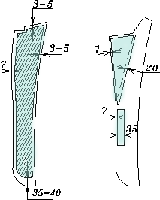 |  | 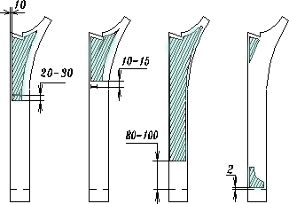 |  | 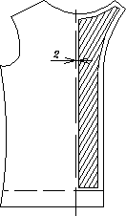
А |  | б |  | в

Рисунок 3 – Деталі з прокладкових матеріалів з клейовим покриттям для підборта

У підбортах з суцільно викроєними пілочками, прокладку розташовують на відстані 2 мм від лінії перегину борту (рис. 3в).
У невеликих елементах одягу — таких як кокетки, клапани, листочки, пояси, хлястики, погони, пати та шльовки — прокладковий матеріал розміщують по всій площині деталі або лише на окремих її зонах, залежно від типу тканини та конструктивних особливостей моделі.
Під час виготовлення накладних кишень із щільних, важких матеріалів прокладку застосовують у вигляді вузької смужки завширшки 40–60 мм, при цьому важливо, щоб клейова лінія проходила точно по зрізу верхньої частини кишені (рис. 4 б). Для виробів із тонких тканин прокладку викроюють за формою самої кишені, залишаючи по периметру припуск на шов, відповідно до контуру основного матеріалу (рис. 4 а).
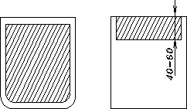
а б
Рисунок 4 – Використання прокладково клейових матеріалів для кармана

Використання прокладки з клейовим шаром у ділянці ліктя окату рукава (рис. 5) суттєво підвищує його стійкість до зминання. Оскільки ця частина рукава викроюється під кутом, наближеним до 45°, вона легко та рівномірно припосаджується під час вшивання у пройму, що забезпечує охайний і привабливий зовнішній вигляд виробу. Напрям нитки основи прокладкового матеріалу повинен збігатися з напрямом нитки основної тканини.
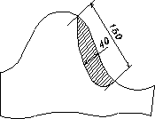
Рисунок 5 – Використання прокладки з клейовим шаром у ділянці ліктя

Для збереження форми рукава та додання йому більшої пружності у нижній його частині застосовують прокладку, яку розміщують із боку припуску на підгин — по його ширині або трохи ширше (рис. 6). При цьому зрізи прокладки можуть не доходити до нижнього краю деталі на 10–15 мм (рис. 6 а), а до лінії перегину низу рукава — приблизно на 2 мм (рис. 6 б). У моделях із кроєм «реглан» прокладку додатково розташовують у верхній частині рукава (рис. 6 в).
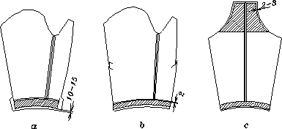
Рисунок 6 – Дублювання низу рукава

У верхньому і нижньому комірах пальто, піджаків, плащів, курток прокладку розташовують по всій деталі або по відльоту, стійці і кінцям (рис. 7 а).
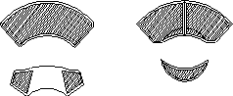 |  | 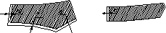 |  | 
а |  | б |  | в
 |  | 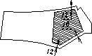
 |  | г
Рисунок 7 – Комір та особливості дублювання коміра.

Для нижніх комірів з відрізною стійкою, які з’єднуються з виробом накладним швом, прокладку розміщують на відстані приблизно 2 мм від зрізу розкепу, 7 мм від зрізу стійки та 10 мм від середнього зрізу (рис. 7 б). У нижньому комірі в кутах може бути передбачена додаткова прокладка (рис. 7 в). Спосіб з'єднання з горловиною і конструкція верхнього коміра визначають конструкцію прокладки (рис. 7 г).
Деталі та вузли при дублюванні обробляються в наступному порядку: вкладання основних деталей, вкладання на них деталей з прокладки, склеювання, охолодження та знімання деталей для подальшої обробки.
Залежно від виду виробу та матеріалу пілочки дублюють по всій поверхні або по ділянках (рис. 8 а). Відстань зрізів прокладки від зрізів верху дорівнює від 0 до 30 мм (піджак) і від 0 до 35 мм.

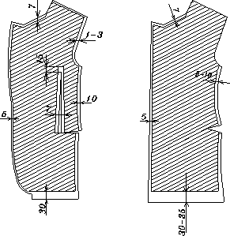 |  | 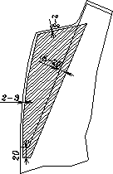 |  | 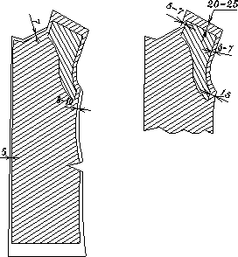
а |  | б |  | в
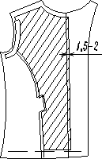 |  | 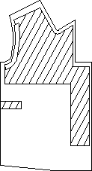 |  | 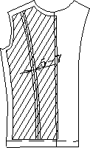
г |  | д |  | е
Рисунок 8 – Місця дублювання пілочки

Прокладку відрізного лацкану розташовують від зрізів на відстані, вказаному на (рис. 8 б). У чоловічих виробах використовують додаткові прокладки в один або два шари (рис. 8 в). У моделях з суцільно викроєними підбортами прокладка перекриває лінію, відповідну краю борту на 1,5-2 мм (рис. 8 г). На ділянці розташування кишень в конструкціях, де прокладка розташовується частково, приклеюють повздовжник (рис. 8 д). У виробах з утеплюючою прокладкою для її прикріплення та прикріплення внутрішніх країв підбортів настрочують смужку з бязі або коленкору шириною 5-7 мм, викроєну в косому напрямку (рис. 8 е).
Фронтальне дублювання не рекомендується застосовувати для матеріалів мішкового переплетення з вираженим рельєфом або густим ворсом на лицьовому боці. У таких тканинах під час дублювання прокладка приклеюється переважно до ворсового шару, не проникаючи у структуру переплетення, що призводить до часткового відшаровування після волого-теплової обробки та погіршення зовнішнього вигляду виробу.
У таких випадках для забезпечення формостійкості використовують каркасний пакет прокладок без клейового з’єднання з основним матеріалом.
Сучасні термоклейові багатозональні прокладкові тканини призначені для дублювання пілочок піджаків. Залежно від властивостей матеріалу верху та характеристик багатозональної прокладки, її можна викроювати з лацканом або без нього (рис. 9 а).
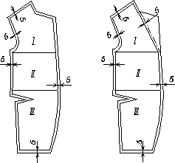 | 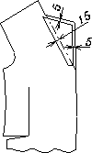 | 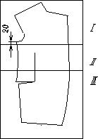 | 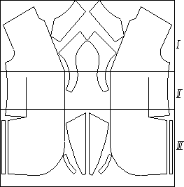
А | б | в | г
Рисунок 9 – Забезпечення формостійкості прокладкових матеріалів

Лацкан в прокладці пілочок відрізають для зменшення жорсткості в області лацкану. Схема отримання шаблону прокладки лацкану показана на (рис. 9 б).
Прокладку з лацканом застосовують у виробах з матеріалів рихлих і рухливих структур. При виготовленні піджаків з матеріалів щільних структур застосовують прокладку без лацкану.
При розкрої термоклейових багатозональних тканин прокладки, шаблони прокладки вкладають відповідно до схем, представлених на (рис. 9 в-г). Шаблон прокладки пілочки вкладають так, щоб у верхній частині пілочок (не нижче, ніж на 20 мм від лінії глибини пройми) і не потрапляла в шов зшивання виточок на пілочках; перехідна зона (II) прокладка повинна розташовуватися вище за лінію бічної кишені не менше, чим на 20-30 мм (рис. 9 в) верху виробу.
Прокладку в лацкани пілочок викроюють з м'якої зони (III). У розкладці передбачають вкладання шаблонів наступних деталей: прокладку пілочок, нижнього коміра, лацканів пілочок або підбортів, зрізу горловини спинки, бічних частин пілочок, повздовжників (рис. 9 г)
Для надання виробам підвищеної формостійкості (якщо вимагається по моделі) дубльовані пілочки сполучають з вкороченою бортовою прокладкою з одного шару напівшерстяної бортової тканини типу арт. 7170, плечовою накладкою з жорсткої зони тканини (із захопленням перехідної зони) або нетканого матеріалу (прокламіліну, сюнту з клейовим покриттям або без нього) типу арт. 935507, 934501, 934509 (рис. 10).
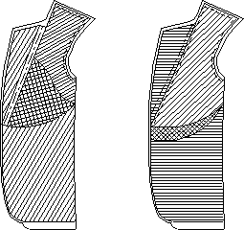
Рисунок 10 – Дублюванян пілочки при надані підвищеної формостійкості.

У полегшених костюмах (з основного матеріалу поверхневої щільності 190–220 г/м²) і костюмах певної конструкції піджаки з пілочками, дубльованими клейовою багатозональною прокладкою, можна виготовляти без бортової прокладки або з бортовою прокладкою без плечової накладки.
2.2. ВИБІР І ОПИС КЛЕЙОВИХ ПРОКЛАДКОВИХ МАТЕРІАЛІВ

У технології виготовлення жіночого жакету важливе значення має правильний підбір клейових прокладкових матеріалів, оскільки саме вони забезпечують необхідну формостійкість, об’ємність, пружність та зовнішню стабільність деталей виробу. При дублюванні тканин костюмного асортименту прокладки виконують функції зміцнення конструктивно важливих зон (борти, лацкани, комір, манжети), забезпечення рівномірного натягу волокон і збереження форми після багаторазового носіння та волого-теплових впливів.
Вибір прокладкових матеріалів залежить від типу основної тканини жакета, її волокнистого складу, товщини, щільності, еластичності та призначення виробу. Для дослідження обрано три зразки сучасних клейових прокладкових матеріалів, які відрізняються за структурою основи, типом клейового покриття та рівнем жорсткості, що дозволить визначити їхній вплив на формостійкість дубльованого композиту.
Вибір щільності дублерину є одним із найважливіших етапів при проектуванні жіночого жакету, адже саме від неї залежить формостійкість, зовнішній вигляд та експлуатаційні властивості виробу. Неправильно підібрана щільність прокладкового матеріалу може призвести до надмірної жорсткості або, навпаки, до втрати чіткості силуету.
Як зазначають спеціалісти компанії Double Ghoda, при виготовленні жакетів і піджаків доцільно використовувати середні або важкі дублерини, адже вони «забезпечують структуровану форму, яка утримує силует виробу» [32]. Тобто для виробів із класичною формою (піджаки, жакети, пальта) оптимальним є інтерлінінг середньої або підвищеної щільності, який дозволяє деталям (борт, лацкани, комір) зберігати стабільну геометрію.
Згідно з дослідженням компанії Manly Interlinings, вибір щільності залежить від товщини основної тканини: «щільні дублерини рекомендовано застосовувати для вовняних та щільних матеріалів, тоді як легкі – для тонких шовкових і бавовняних тканин» [30]. Це узгоджується з практикою масового виробництва, де враховується як тип тканини, так і її поверхнева густина.
Наукові джерела також підтверджують, що для збереження форми деталей жакетів найкраще підходять дублерини з щільністю 90–130 г/м², оскільки вони забезпечують баланс між жорсткістю і драпірувальністю матеріалу [28]. У разі використання легких костюмних тканин (поверхнева густина 200–250 г/м²) допускається застосування дублеринів з нижчою щільністю – 60–90 г/м², що забезпечує природне прилягання тканини без надмірного ущільнення. Для щільних матеріалів (шерсть, твід, габардин, понад 300 г/м²) доцільно застосовувати прокладкові матеріали щільністю понад 100 г/м², які гарантують стійку форму деталей навіть після багаторазового прання або хімчистки. (Таб.8)

Таблиця 8 – Рекомендована щільність дублерину для жіночих жакетів
Тип основної тканини | Орієнтовна поверхнева густина, г/м² | Рекомендована щільність дублерину, г/м² | Характеристика ефекту дублювання
Віскозні, поліестерні | 200–250 | 60–90 | М’яке дублювання, природна драпірувальність
Напіввовняні костюмні тканини | 250–300 | 80–110 | Збалансована формостійкість
Вовняні, твідові, габардинові | 300 і більше | 100–130 | Висока жорсткість, чіткий силует, стабільна форма

Таким чином, для жіночого жакету, який потребує чіткої геометрії та елегантного силуету, рекомендовано застосовувати дублерини середньої або високої щільності. Їх використання забезпечує збереження форми навіть після багаторазової експлуатації, а також підвищує естетичні властивості готового виробу.
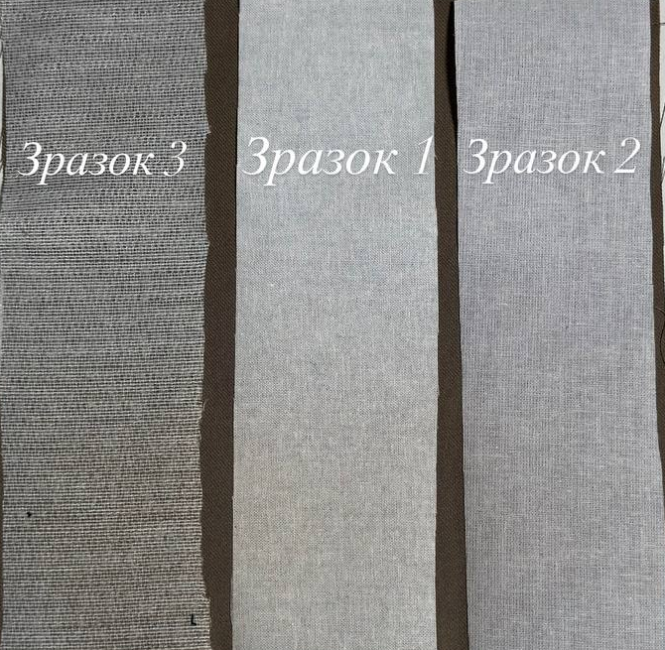
Рисунок 11 – Фото експериментальні зразки
Обґрунтування вибору. Для експерименту обрано саме ці три типи прокладок, оскільки вони найбільш поширені у виробництві жіночого костюмного асортименту та мають різні структурно-механічні характеристики. Це дозволяє оцінити, як структура та тип клейового шару впливають на формостійкість, деформаційну стабільність та поверхневу пластику жакетної тканини після дублювання.

  - ОБЛАДНАННЯ ТА МЕТОДИКА ДУБЛЮВАННЯ. ДЕТАЛЕЙ ЖІНОЧОГО ЖАКЕТА

До устаткування для здійснення клейових з’єднувань деталей одягу відносяться преса різних типів:
    - універсальні (для ВТО та дублювання);
    - прохідного типу;
    - ротаційного.
На рисунках 12, 13 подано загальний вигляд пресового обладнання для дублювання деталей одягу.

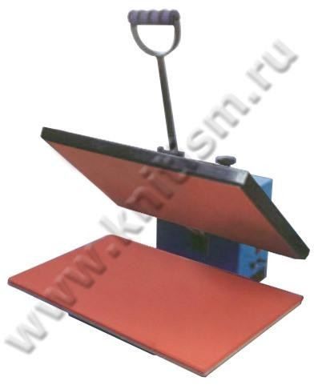
Рисунок 12 – Прес універсального типу
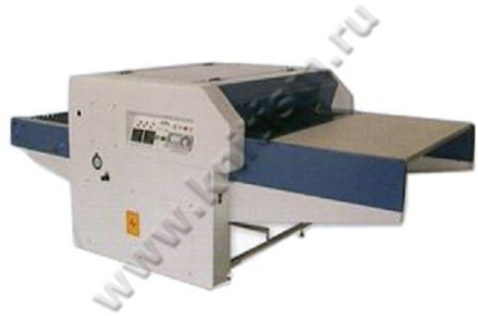
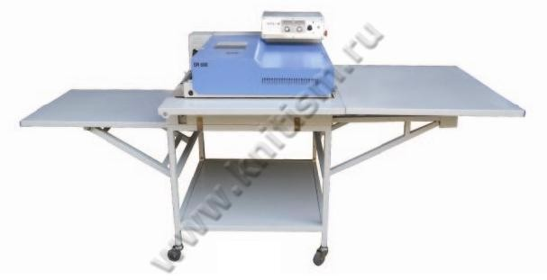

Рисунок 13 – Преса прохідного типу

Детальна характеристика обладнання для дублювання представлена у додатку А. [6]. Порівняльний аналіз методик оцінки формостабільності виробів. Формостабільність — це здатність виробу зберігати задану форму в процесі носіння, експлуатації та після прання/чистки. Для її оцінювання застосовують різні підходи: від класичних лабораторних випробувань до цифрових і експертних методів.

1. Механічні лабораторні методи
- Методики FAST (Fabric Assurance by Simple Testing) та KES (Kawabata Evaluation System)
Вимірюють: жорсткість при згині, зсуві, розтягненні, стисканні.
Переваги: висока точність, дають кількісні дані, можливість моделювання поведінки тканини в CAD.
Недоліки: складність, дороговартісне обладнання, не завжди відображають реальну поведінку виробу після дублювання.
Приклади: застосовані у працях Ayça Gürarda (вплив ф’юзингу на жорсткість і драпованість тканин).

2. Експериментальні фізико-хімічні тести
- Адгезійні випробування (peel test, shear test) – визначають силу зчеплення клею з основою.
- Тести на усадку – оцінюють зміну розмірів деталей після дублювання та після багаторазових циклів прання/чистки.
- Випробування на зминання (crease recovery test) – аналізують здатність тканини зберігати форму після деформації.
Переваги: відображають експлуатаційні умови, стандартизовані (ISO, ASTM).
Недоліки: потребують багаторазових зразків, часозатратні.
Приклади: Kornilova та ін. застосовували адгезійні та еластичні випробування для оцінки армованих прокладок.

3. Цифрові методи моделювання
- 3D CAD/CAE-симуляція з використанням даних FAST/KES.
- Моделювання напружено-деформованого стану деталей жакета після дублювання.
- Дозволяє оцінити зміну посадки, ліній борта, коміра, лацканів без виготовлення реального виробу.
Переваги: економія часу та матеріалів, можливість аналізу варіантів.
Недоліки: залежність від точності вхідних даних, потрібне програмне забезпечення.
Приклад: KyoungOk Kim застосовував 2D/3D аналіз для оцінки зовнішнього вигляду жакетів з ф’юзінгом.

4. Експертно-візуальні методи
- Експертна оцінка зовнішнього вигляду виробу після носіння або відпарювання: збереження ліній, симетрія, відсутність деформацій.
- Використовуються для підтвердження даних лабораторних тестів.
Переваги: простота, врахування естетики, зручність для промисловості.
Недоліки: суб’єктивність, потреба в підготовлених експертах.
Приклад: застосовуються у більшості прикладних досліджень, зокрема в роботах китайських і корейських вчених (Zhang & Kan).

5. Експлуатаційні методи
- Носильні випробування (wear trials): виріб носять упродовж певного часу, після чого аналізують зміни (деформації, потовщення, втрату пружності).
- Кліматичні камери – моделюють вплив вологи, тепла, поту, механічних рухів.
Переваги: максимально наближені до реальних умов.
Недоліки: дорогі, тривалі, важко стандартизувати.
Приклади: використовуються у сучасних роботах із випробуванням нових прокладок для спортивного та верхнього одягу.

2.4. ДОСЛІДЖЕННЯ ПРОЦЕСУ ЗАБЕЗПЕЧЕННЯ ФОРМОСТІЙКСТІ ДЕТАЛЕЙ ОДЯГУ

Метою дослідження є визначення впливу різних видів клейових прокладкових матеріалів на формостійкість деталей жіночого жакета після дублювання.
Основні завдання дослідження:
- обрати зразки клейових прокладкових матеріалів, що різняться за складом, щільністю та структурою;
- визначити оптимальні режими дублювання для кожного виду прокладки;
- провести експериментальні випробування на формостійкість зразків;
- встановити, який матеріал забезпечує найкращу стабільність форми костюмної тканини після дублювання.
Об’єкти дослідження
У дослідженні використано костюмну тканину середньої щільності (сумішова, поліестер 65%, віскоза 35%, щільність 180 г/м², саржеве переплетення) та три різні види клейових прокладкових матеріалів, поширених у виробництві жіночих жакетів.

Таблиця 9 - Характеристика зразків клейових прокладкових матеріалів
№ | Назва матеріалу | Країна-виробник | Склад | Щіль-ність, г/м² | Колір | Ши-рина, см | Особливості
1 | Дублерин | Китай | 100% бавовна | 162 ± 2 | Білий | 110 | М’яка поверхнння з поліруванням призначений для хімчистки, забезпечує стабільність при нагріванні 140 °С
2 | Дублерин | Китай | Поліестер 100% | 100 ± 2 | Білий | 110 | Високої щільності, м’який тип S, для коміра та борту жакета
3 | Дублерин поліестерний | Польша | Поліестер 100% (варіант рашель: 50% віскоза, 50% поліестер) | 70 ± 2 | Білий | 150 | М’який, еластичний, для пілочок, борту, клапанів і обшивок

Для оцінки впливу прокладкових матеріалів на формостійкість деталей було проведено експериментальні випробування, що включали:
- визначення залишкової деформації після навантаження;
- оцінку здатності відновлювати форму після ВТО;
- аналіз адгезії між прокладковим і основним матеріалом.

Підготовка зразків
Було виготовлено 3 серії зразків розміром 200×200 мм. Дублювання проводилося на термопресі за такими режимами:
- температура нагріву — 140–155 °С (відповідно до технічних рекомендацій виробників);
- тиск — 0,35–0,45 МПа (0,4 кг/см²);
- час витримки — 14 ± 2 с;
- охолодження — під пресом до температури 20 °С.
Після дублювання зразки витримували протягом 24 годин при кімнатній температурі, після чого проводили визначення формостійкості.

Результати досліджень формостійкості
Формостійкість оцінювалася за показниками залишкової деформації (%), відновлення форми після згину (%) і адгезії клею (0–5 балів).

Таблиця 10 - Порівняльні результати випробувань формостійкості зразків
№ зразка | Матеріал прокладки | Залишкова деформація, % | Відновлення форми після ВТО, % | Адгезія прокладки до тканини (0–5 балів) | Загальна оцінка формостійкості
Д1 | Дублерин 162 г/м² (Китай) | 3,1 | 92 | 5 | Висока
Д2 | Дублерин 100 г/м² | 2,4 | 96 | 5 | Висока
Д3 | Дублерин поліестерний 70 г/м² (Китай) | 4,6 | 88 | 4 | Середня

Аналіз результатів. Результати досліджень показали, що всі зразки мають достатній рівень формостійкості, однак найбільш стабільним виявився дублерин (зразок №2). Завдяки натуральному складу, клейовому покриттю та високій щільності (102 г/м²), він забезпечує чудове прилягання до костюмної тканини, мінімальну деформацію та легке формування деталей борту й коміра.
Дублерин 162 г/м² (Китай) також показав добрі результати, особливо при дублюванні більш щільних тканин. Поліестерний дублерин (зразок №3) поступається іншим за стабільністю, тому рекомендований лише для внутрішніх або допоміжних деталей, де не вимагається висока жорсткість.
- Формостійкість деталей жіночого жакета безпосередньо залежить від складу прокладкового матеріалу, його щільності та способу клейового нанесення.
- Найкращі результати забезпечує бавовняний дублерин (щільність 100 г/м², точкове покриття), який зберігає форму після дублювання та хімчистки.
- Дублерин Д1 також придатний для застосування у фронтальних деталях жакета, особливо для комірів і борту.
- Для тонких або допоміжних деталей доцільно застосовувати поліестерний дублерин, що забезпечує м’якість і еластичність. [23]

РОЗДІЛ 3. ТЕХНОЛОГІЯ ВИГОТОВЛЕННЯ ЖІНОЧОГО ЖАКЕТУ
3.1. ПРОЄКТУВАННЯ ЖІНОЧОГО ЖАКЕТУ (ЕСКІЗ, КОНСТРУКЦІЯ, ТЕХНІЧНИЙ ОПИС)

Створення ескізу жіночого жакету є першим і ключовим етапом практичної частини роботи, оскільки саме графічне рішення визначає загальний силует, конструктивні лінії та стиль виробу. Ескіз дозволяє візуалізувати авторську задумку, сформувати образ майбутнього жакету та закласти основу для подальших конструкторських і технологічних процесів. На цьому етапі важливо врахувати призначення виробу, сучасні тенденції моди, пропорції фігури та можливості матеріалів, що будуть використані.
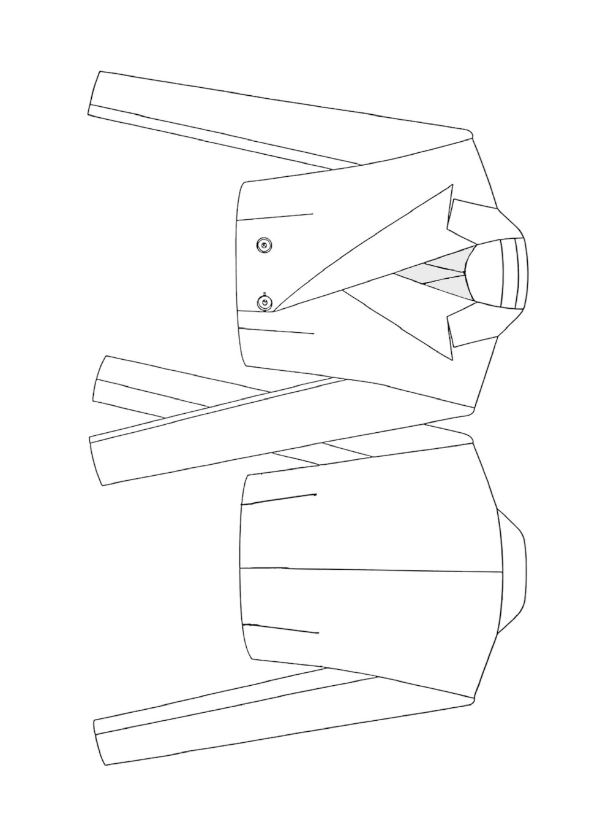
Рисунок 14 – Технічний рисунок жіночого жакету напівприлеглого сілуету
Жакет напівприлягаючого силуету, довжиною до талії, класичний демісезонний повсякденного призначення для молодшої і середньої вікової групи з костюмної тканини, на підкладці. Плечовий шов злегка подовжений. Бічний шов відсутній, змодельований бочок. Нагрудна виточка переведена в талієву. Спинка цільна. Рукав втачний, двошовний. Комір англійський. Застібка центральна на обмітану петлю і ґудзик. Боковий прорізний карман. (рис. 14). Жакет виконаний для жінок молодшого і середнього віку. Базовий розмір 170 - 44, повнота група І.
3.2. ТЕХНОЛОГІЧНА ПОСЛІДОВНІСТЬ ВИГОТОВЛЕННЯ ЖАКЕТУ ЖІНОЧОГО

У виробничих умовах був виготовлений жіночий жакет. Технологічна послідовність оброблення жакета жіночого (таю. 11)

Таблиця 11 - Технологічна послідовність оброблення жакета жіночого
№ ТНО | Зміст технологічно неподільної операції (ТНО) | Спеціальність | Розряд | Норма часу,с | Обладнання та пристосу-вання
1 | 2 | 3 | 4 | 5 | 6
 | Запуск
1 | Перевірка деталей крою | Р | 3 | 110 | -
2 | Нанесення контрольних міток на деталі крою | Р | 3 | 60 | Мило
3 | Дублювання деталей | П | 3 | 300 | Праска
 | Разом |  |  | 470
 | Заготовчі операції
 | Оброблення пілочок
4 | Зшивання рельєфних зрізів пілочок | М | 3 | 42 | Typical GC 6150MD
5 | Розпрасування рельєфних швів пілочо | П | 3 | 46 | Праска
6 | Намічування входу в бічну кишеню | Р | 3 | 20 | Мило, лінійка
7 | Пришивання обшивок до пілочки по намітці | М | 3 | 25 | Typical GC 6150MD
8 | Обшивання лісточки | М | 3 | 60
9 | Пришивання листочки та дві підкладки кишені (1дет. основна тканина 1 дет. підкладка). | М | 3 | 120 | Typical GC 6150MD
10 | Вирізання рамки кишені та вивертаємо в середину | Н | 3 | 60 | Ножиці
11 | Пришивання кутиків кишені до лісточки | М | 3 | 60 | Typical GC 6150MD
12 | Зшивання підкладки кишені | М | 3 | 60 | Typical GC 6150MD
 | Разом |  |  | 493
 | Оброблення спинки
13 | Зшивання рельєфних зрізів спинки | М | 3 | 44 | Typical GC 6150MD
14 | Розпрасування рельєфних швів спинки | П | 3 | 48 | Праска
 | Разом |  |  | 92
 | Оброблення коміра
14 | Обшивання нижнього коміра | М | 3 | 60 | Typical
15 | Підрізання припусків та висікання кутів шва обшивання коміра | Р | 3 | 40 | Ножиці
16 | Розпрасування шва обшивання на спецколодці. | П | 3 | 120 | Праска
Продовження таблиці 11
1 | 2 | 3 | 4 | 5 | 6
17 | Вивертання комір на лицьову сторону. Виправлення кути. | Р | 3 | 40 | -
18 | Виметування шва обшивання зі сторони нижнього коміра, утворюючи кант | Р | 3 | 60 | Голка, нитка
19 | Припрасування коміру | П | 3 | 60 | Праска
20 | Видалення стібків виметування та відпарити комір | Р | 3 | 100 | Ножиці
 | Разом |  |  | 480
 | Оброблення рукавів
21 | Зшивання передніх зрізів рукавів | М | 3 | 34 | Typical GC 6150MD
22 | Розпрасування передніх швів рукавів | П | 3 | 58 | Праска
23 | Позначення лінії підгину низу на нижній частині рукава | Р | 3 | 60 | -
24 | Припрасування лінії підгину | П | 3 | 36 | Праска
25 | Розпрасування ліктьових швів рукавів | П | 3 | 52 | Праска
26 | Заметування припуску на низ рукава | Р | 3 | 120 | Голка, нитка
27 | Припрасування рукава | П | 3 | 80 | Праска
28 | Прокладання строчки по окату рукава в три ряди. Натяг нитки послабити: на 1 см строчки має припадати 4 стібки | М | 3 | 60 | Typical GC 6150MD
29 | Підтягування верхньої нитки строчки для призбирування тканини, рівномірне розподі-лення посадки та перевіряння положення рукава. | Р | 3 | 120 | -
 | Разом |  |  | 620
 | Оброблення підкладки
30 | Застрочування складки спинки по зрізу горловини | М | 3 | 18 | Typical GC 6150MD
31 | Застрочування складок по зовнішньому зрізу пілочки | М | 3 | 80 | Typical GC 6150MD
32 | Зшивання талієвих виточок пілочки | М | 3 | 60 | Typical GC 6150MD
33 | Зшивання плечових та талієвих виточок спинки | М | 3 | 60 | Typical GC 6150MD
34 | Зшивання передніх зрізів рукавів підкладки | М | 3 | 120 | Typical GC 6150MD
 | Разом |  |  | 338
 | Монтажні операції
35 | Комплектування деталей за номером | Р | 3 | 100 | -
36 | Зшивання плечових зрізів жакета | М | 3 | 120 | Typical GC 6150MD
37 | Розпрасування плечових швів | П | 3 | 80 | Праска
38 | Зшивання бічних зрізів | М | 3 | 80
39 | Розпрасування бічних швів | П | 3 | 80 | Праска
40 | Зшивання верхнього та нижніх ч.підбортів | М | 3 | 100 | Typical GC
Продовження таблиці 11
1 | 2 | 3 | 4 | 5 | 6
42 | Розпрасування шва зшивання підбортів | П | 3 | 120 | Праска
43 | Пришивання підбортів до пілочки | М | 3 | 60 | Typical GC 6150MD
44 | Розпрасування швів пришивання підкладки | П | 3 | 60 | Праска
45 | Вифастригування борту | Р | 3 | 80 | Ножиці
46 | Пришивання підбортів до підкладки по внутрішніх зрізах | М | 3 | 100 | Typical GC 6150MD
47 | Запрасування шва пришивання підбортів до підкладки по внутрішніх зрізах | П | 3 | 60 | Праска
48 | З’єднання верхнього коміра з підбортами кравецькими булавками по лінії розкепів (по контрольним позначкам) з боку коміра | Р | 3 | 120 | Булавки
49 | Закріплення булавками нижній комір з горловиною, суміщаючи його середину з серединою спинки (деталі складені лицьовими сторонами всередину) | Р | 3 | 100 | Булавки
50 | Вметування боку нижнього коміра в один або два прийоми прямими зметувальними стібками. | Р | 3 | 80 | Голка, нитка
51 | Вшивання коміру в горловину виробу в один прийом від лівого розкепу швом шириною 0,8-1,0 см. з боку коміра. | М | 3 | 100 | Typical GC 6150MD
52 | Розпрасування швів вшивання на спецколодці | П | 3 | 60 | Праска
53 | Суміщення швів вшивання нижнього та верхнього коміру | Р | 3 | 80 | -
54 | Вметування рукавів по лінії шва короткими стібками. Виконати примірку, впевнитися в правильності вметування рукава | Р | 3 | 60 | Голка, нитка
55 | Вшивання рукав зі сторони пройми. | М | 3 | 120 | Typical GC 6150MD
56 | Видалення нитки вметування | Р | 3 | 60 | Ножиці
57 | Спрасування припуски шва | П | 3 | 80 | Праска
58 | Запрасування низу піджака | П | 3 | 60 | Праска
59 | Пришивання підкладки до припуску на обробку низу та низу рукава | М | 3 | 80 | Typical GC 6150MD
 | Разом |  |  | 2045
 | Оздоблювальні операції
60 | Обметування петель на пілочці | М | 3 | 90 | Typical 6150
61 | Намічування місця розташування ґудзиків на пілочці | Р | 3 | 20 | Крейда
62 | Пришивання ґудзика до пілочки | Р | 3 | 60 | Голка, нитка
63 | Припрасування виробу в готовому вигляді | П | 3 | 120 | Праска
64 | Навішування жакета на вішалку | Р | 3 | 10 | Плечики
65 | Чищення виробу від виробничого пилу, обрізання ниток | Р | 3 | 100 | Ножиці
66 | Застібання готового виробу | Р | 3 | 10 | -
 | Разом |  |  | 410
 | Разом по виробу |  |  | 5028 | 83,8хв
Конфекційна карта на жакет жіночий (таб. 12)
Модель № 1
Назва виробу жакет жіночий
Рекомендовані розміри 170-66-104
Повнотна група I

Таблиця 12 – Конфекційна карта на жакет жіночий
Назва | Артикул | Зразок
1 | 2 | 3
Тканина верху | Костюмна тканина, колір малиновий (клітинка), 170 г/кв.м | 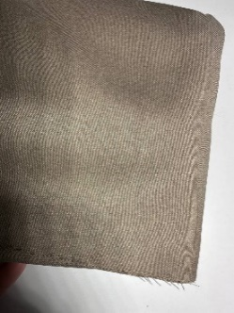
Підкладкова  тканина | Саржа підкладкова, малинова | 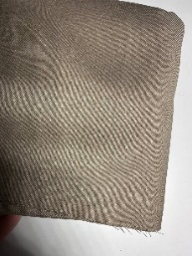
Прокладковий  матеріал | Дублерин 102г/м, білий | 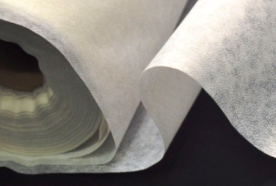
Нитки | Швейна нитка MARA №120 Gutermann, малинова, 1000 м (800) | 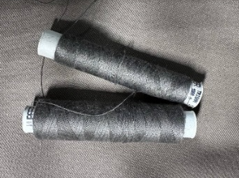
Фурнітура | Ґудзики з полістиролу з двома отворами, чорний 23мм | 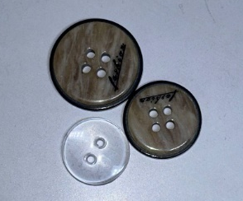

У процесі проєктування жіночого жакету побудову базових та модельних лекал було виконано за допомогою програмного забезпечення «Valentina» — сучасної CAD-системи для конструювання одягу. Програма дозволила точно розрахувати основні конструктивні відрізки, автоматизувати побудову лекал та забезпечити їхню високу геометричну точність. Завдяки використанню цифрових інструментів стало можливим оперативно коригувати конструкцію, змінювати параметри посадки, враховувати індивідуальні мірки та контролювати симетричність деталей. На рисунку продемонстровано побудовані лекала жакету, що були сформовані у цифровому середовищі та підготовлені для подальшого виведення на плотер. Застосування «Valentina» підвищило точність конструювання та скоротило час підготовки моделі до виробництва (Рис. 15) .

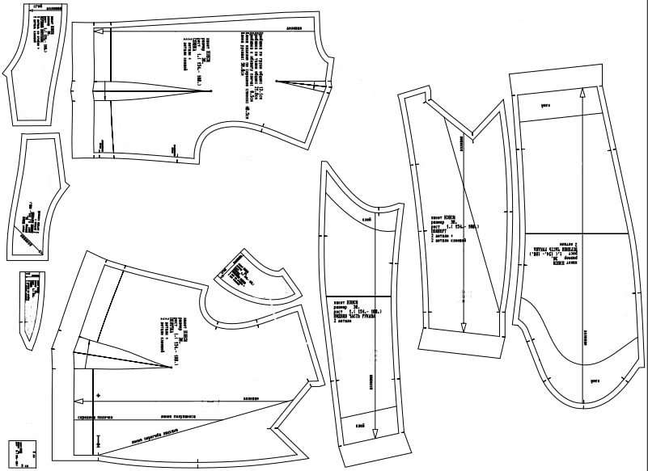
Рисунок 15 – Лекало жіночого жакету в форматі плотера.
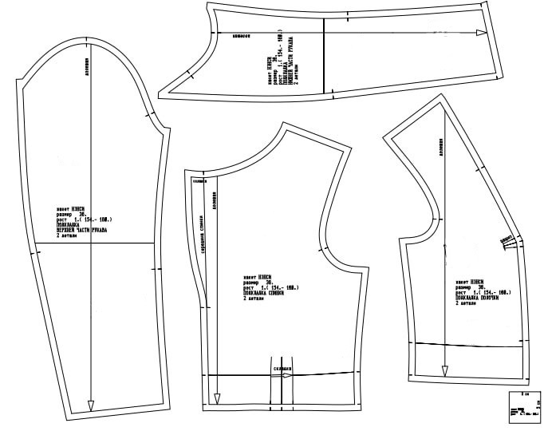
Рисунок 16 – Лекало підкладки жіночого жакету в форматі плотера.
На рисунку 15 представлений у вигляді готової розкладки лекал, сформованої у програмі «Valentina» для подальшого друку на плотері. На макеті відображено всі необхідні елементи: контури деталей, напрям нитки основи, мітки, контрольні надсічки та текстові позначення, що забезпечують коректність розкрою. Така цифрова розкладка не лише гарантує точність відтворення геометрії лекал, але й оптимізує використання паперу під час друку. Наявність усіх службових підписів дозволяє уникнути помилок у процесі розкроювання та пришвидшує підготовку виробу до пошиття. Завдяки цьому етапу лекала можуть бути одразу використані у виробництві, забезпечуючи високу повторюваність і стандартизацію конструкції.
А щоб продемонструвати повну конструктивну схему жіночого жакету, виконано технічний малюнок із розрізами, який дозволяє побачити не лише зовнішній вигляд виробу, а й його внутрішню структуру. На зображенні чітко позначено місця проходження швів, точки з’єднання деталей, а також розташування підкладки, прокладкових матеріалів та інших елементів. Така подача є важливою для подальшого конструювання, контролю технології й аналізу посадки виробу.

3.3. ВИМОГИ ДО ЯКОСТІ ГОТОВОГО ВИРОБУ

Вимоги до якості готового виробу (жіночий жакет). Жіночий жакет є складним за конструкцією верхнім швейним виробом, який повинен відповідати сучасним вимогам моди, забезпечувати комфорт у носінні, естетичність і довговічність. Якість готового виробу визначається сукупністю його споживних, ергономічних і технологічних показників.

1. Загальні вимоги це відповідати розмірно-ростовим параметрам типових фігур жінок згідно з ДСТУ 2515–94; мати точну посадку на фігурі без перекосів і зморшок; забезпечувати зручність рухів у плечовій зоні, проймі та рукавах; відповідати сучасним напрямам моди, призначенню та сезону носіння; зберігати форму після носіння, волого-теплової обробки та чищення. (Додаток В)

2. Вимоги до зовнішнього вигляду. Виріб повинен мати акуратний і симетричний силует, без видимих дефектів, плям, перекосів і витягнень. Шви рівні, з постійною шириною та щільністю стібків; з’єднання деталей має бути точним. Лінії борту, лацканів і коміра повинні бути рівними, симетричними, чітко відформованими. Підборт, комір і обшивки не повинні відставати або стягувати тканину.
- Рукави повинні бути симетричними, без перекосу, з плавною лінією окату.
- Внутрішні шви чисто оброблені, без пропусків або ниток, що виступають.
- Прасування рівномірне, без блиску, заломів чи лиску на поверхні тканини.

3. Вимоги до розмірних параметрів
- Розміри жакета повинні відповідати вимогам технічного опису та таблиці мір.
- Допустимі відхилення лінійних розмірів не повинні перевищувати:

4. Вимоги до посадки на фігурі
- Виріб має вільно лежати на фігурі, не утворюючи зайвих напружень у зоні плечей і грудей.
- Лінія талії, плечей, борту та низу повинна розташовуватись горизонтально.
- Лацкани й комір мають рівномірно прилягати до пілочок, не перекручуючись.
- Довжина рукавів повинна бути однаковою, з легким перекриттям зап’ястя.

5. Вимоги до технологічного виконання
- Використані шви — стійкі до розриву, рівномірні за щільністю, без пропусків стібків.
- Дубльовані деталі (борти, комір, пілочки) повинні бути рівномірно приклеєні, без відшарувань, пухирів, перекосів або затвердінь.
- Петлі оброблені щільно, симетрично, без пропусків ниток.
- Гудзики пришиті міцно, на одному рівні, з дотриманням натягу нитки.
- Підкладка не повинна стягувати або провисати, має бути вільно припасована.
- Всі елементи оздоблення (канти, декоративні строчки, вишивка) повинні бути симетричними та акуратними.

6. Експлуатаційні показники
- Виріб повинен зберігати форму після багаторазового прання або хімчистки.
- З’єднання прокладкових і основних матеріалів мають бути стійкими до відшарування при нагріванні до 150 °С.
- Допустима усадка тканини після ВТО — не більше 1,5 %.
- Виріб не повинен втрачати колір під впливом світла, пари або засобів чищення

3.4 КОНТРОЛЬ ТОЧНОСТІ КОНСТРУКЦІЇ ТА ГЕОМЕТРІЇ ДЕТАЛЕЙ ПЕРЕД ДУБЛЮВАННЯМ

Проведення дублювання можливе лише за умови забезпечення високої точності геометрії та конструктивних розмірів деталей виробу. На етапі підготовки жіночого жакету до дублювання важливим завданням є перевірка відповідності деталей кресленню, лекалам та технічним вимогам. Правильність форми кожного елемента суттєво впливає на подальше формоутворення, посадку виробу, якість з’єднання дублерину з тканиною та стабільність експлуатаційних характеристик.
Насамперед здійснюється контроль точності вирізання деталей, адже відхилення у межах навіть 1–2 мм можуть зумовити розтягнення тканини, порушення симетрії пілочок, коміра, лацканів або бортових частин. Згідно з рекомендаціями Березненко С. М. та співавторів, точність крою є одним з ключових чинників, що визначають рівномірність дублювання та відсутність деформацій після термічної обробки [2]. Особливу увагу приділяють деталям складної конфігурації — проймам, бортам, лацканам, окату рукава та ділянкам з фігурними лініями, які найчутливіші до неточностей.
Другим етапом є перевірка геометрії деталей на відповідність лекалам, що включає контроль довжини зрізів, кутів, радіусів кривизни та рівності парних деталей. За методичними рекомендаціями Климченко О. М. контроль включає порівняння деталі з контрольним лекалом або шаблоном та перевірку основних розмірів швейною лінійкою, гнучким лекалом чи вимірювальною стрічкою [10]. Порушення геометрії призводить до нерівномірності натягу тканини під час дублювання, що викликає хвилястість або перекоси.
Важливим аспектом є дотримання напрямку основи, оскільки зміщення навіть на 3–5° здатне суттєво вплинути на поведінку тканини під час пресування. Неправильний напрям нитки основи посилює ризик деформації та знижує формостабільність конструктивних зон виробу. Перед дублюванням кожна деталь перевіряється на збіг стрілки напрямку з фактичним розташуванням нитки в полотні.
Окрему увагу приділяють якості зрізів та кромок, які не повинні мати зазубрин, розтягнень або хвилястості. Дефекти зрізу можуть передаватися на поверхню після дублювання, особливо на тонких тканинах або матеріалах зі слабкою структурою переплетення, як зазначено в праці Гапонюк Г. М. [13]. Важливим етапом є контроль стану припусків — їх рівності, ширини та узгодженості між деталями, що забезпечує точність наступних технологічних операцій.
До комплексу контрольних заходів входить також перевірка симетрії дзеркальних деталей — пілочок, рукавів, клапанів, обшивок. За рекомендаціями Лазарєвої І. П., симетричні деталі накладають одна на одну для виявлення розбіжностей по контуру [19]. Найменше порушення симетрії стає більш помітним після дублювання, коли тканина частково фіксує деформацію клеєм.
У підсумку, точність конструкції та геометрії деталей перед дублюванням є базовою умовою якісного формотворення жіночого жакету. Ретельний контроль дозволяє мінімізувати ризики дефектів, забезпечити високу адгезію між шарами та досягти стабільності форми під час експлуатації виробу. Належна підготовка деталей є невід’ємною частиною сучасного технологічного процесу, що визначає ефективність подальших операцій дублювання та загальну якість готового виробу. (табл. 13)

Таблиця 13 — Контроль точності конструкції та геометрії деталей перед дублюванням
№ варіанта | Назва підрозділу / аспект контролю | Зміст (детальний опис)
1 | Контроль відповідності деталей лекалам | Перевіряють збіг форми та розмірів деталей із базовими лекалами. Кожну деталь накладають на еталон та оцінюють точність контурів, довжину зрізів, радіуси округлень. Відхилення більше ±1 мм можуть призвести до деформацій під час дублювання, нерівномірного натягу та зміни посадки готового виробу.
Продовження таблиці 13.
1 | 2 | 3
2 | Перевірка напрямку основної нитки | Стрілка напрямку основи має збігатися з фактичним напрямом волокон тканини. Зміщення навіть на 3–5° викликає перекіс, хвилястість або розтягнення деталей після дублювання. Візуально перевіряють напрям ниток та коригують розташування при потребі.
3 | Оцінка стану зрізів та припусків | Краї деталей повинні бути рівними, без зазубрин і хвилястостей. Перевіряють рівність припусків по всьому периметру, їх відповідність парним деталям. Неоднакові припуски ускладнюють дублювання та викликають нерівномірне прилягання дублерину.
4 | Контроль симетрії та парності деталей | Симетричні деталі (пілочки, рукави, комір, обшивки) накладають одна на одну для визначення відхилень у довжині зрізів, ширині, кутових значеннях. Навіть мінімальні розбіжності після дублювання фіксуються клеєм та можуть спричинити видимий конструктивний дефект у готовому виробі.

3.5 ОСОБЛИВОСТІ ВЗАЄМОДІЇ ДУБЛЕРИНУ ТА ОСНОВНОЇ ТКАНИНИ ПІД ЧАС ВОЛОГО-ТЕПЛОВОЇ ОБРОБКИ (ВТО)

Волого-теплова обробка (ВТО) є одним із ключових етапів формоутворення деталей одягу, особливо в процесі виготовлення виробів з використанням клейових прокладкових матеріалів. Взаємодія дублерину та основної тканини під час ВТО визначає кінцеву стабільність форми, міцність з’єднання, зовнішній вигляд та експлуатаційні характеристики готового виробу. Якість дублювання безпосередньо залежить від того, як матеріали реагують на температуру, тиск та вологість, а також від їх сумісності за фізико-механічними властивостями.
У процесі ВТО клейовий шар дублерину активізується під впливом температури та набуває здатності проникати в структуру основної тканини. Важливим фактором є ступінь розплавлення адгезиву: недостатня температура не забезпечує адгезії, тоді як надмірна призводить до протікання клею на лицьовий бік або до втрати пластичності деталей. Значну роль у взаємодії відіграє також вологість. Пара підвищує проникнення тепла в структуру матеріалу та забезпечує короткочасне пом’якшення волокон, що сприяє правильному формуванню деталей. Однак надмірна волога знижує адгезійну здатність клею й може викликати утворення бульбашок або відставання прокладки.
Ще одним важливим аспектом є різниця в коефіцієнтах термічного розширення основної тканини та дублерину. Матеріали з високою різницею у реакції на нагрів та охолодження можуть деформуватися вже під час ВТО: з'являється хвилястість, перекоси, зміщення. Оптимальним вважається добір дублерину, який має близькі або трохи вищі показники жорсткості та термостабільності порівняно з основною тканиною. Така сумісність забезпечує стабільність форми борта, лацкану, коміра чи інших деталей жакету.
Під тиском преса відбувається остаточне "закріплення" дублерину на тканині. Тиск сприяє рівномірному розподілу клею та усуває повітря, що запобігає утворенню потовщень. Проте надмірне зусилля може спричинити продавлювання структури прокладки та появу тіней на лиці виробу. Після ВТО деталь повинна охолоджуватися у нерухомому стані, оскільки саме під час охолодження відбувається повне формування адгезивного шару та стабілізація форми. Передчасне переміщення деталей призводить до деформацій, зсувів та порушення адгезії.
Таким чином, взаємодія дублерину та основної тканини під час волого-теплової обробки є багатофакторним процесом, що залежить від властивостей матеріалів, режимів температури, пари й тиску, а також точності виконання технологічних операцій. Правильне налаштування параметрів ВТО та добір сумісних матеріалів забезпечує високу якість дублювання, стабільність форми деталей і тривалий термін експлуатації жіночого жакету.
У сучасній швейній промисловості підвищення вимог до якості виробів зумовлює впровадження інноваційних методів контролю дублювання. Оскільки саме клейові прокладкові матеріали формують жорсткість, об’єм, стабільність конструктивних зон та тривалість експлуатації жакету, контроль їх взаємодії з основною тканиною є критично важливим. Новітні технології дозволяють не лише визначати дефекти після виробництва, а й запобігати їм на ранніх етапах, що значно підвищує якість готового виробу.
Одним із таких методів є термографічна діагностика, що базується на використанні інфрачервоних камер для оцінки рівномірності прогріву під час дублювання. Завдяки цьому методу можна визначити ділянки з недостатньою температурою, перегрівом, локальними зонами неповного розплавлення адгезиву. Термоконтроль дає змогу виявляти потенційні дефекти ще до охолодження деталі, що мінімізує ризики повторного пресування та деформацій.
Ще одним перспективним напрямом є використання датчиків тиску та температури, інтегрованих у поверхні пресів. Такі модулі дозволяють у реальному часі контролювати параметри дублювання на кожній ділянці деталі. Нерівномірний тиск або відхилення від заданого режиму можуть бути відображені на панелі оператора, що забезпечує оперативне коригування процесу. Особливо актуально це під час роботи з тканинами різної товщини та структурою, наприклад, при дублюванні шерсті, віскози чи поліефірних змішаних полотен.
Крім того, сучасні виробництва впроваджують цифрові паспорти режимів дублювання, що створюються окремо для кожного виду тканини та дублерину. Такі паспорти містять інформацію про оптимальну температуру, час, тиск, кількість шарів та параметри охолодження. Вони дозволяють стандартизувати процес, уникнути людського фактору та гарантувати стабільну якість у масовому виробництві.
Доповненням до контролю дублювання є застосування оптичних систем аналізу поверхні, що оцінюють появу тіней, відбиття структури дублерину, хвилястості або точкових дефектів. Використання камер високої роздільної здатності дає змогу автоматично порівняти отриману деталь зі зразком-еталоном. Такі системи особливо цінні для виробів преміум-класу, де кожна дрібна нерівність може бути помітною.
Запровадження сучасних технологій контролю якості дублювання підвищує точність виробничих процесів, зменшує кількість браку та забезпечує стабільність формотворчих властивостей жіночого жакету. Це дозволяє поєднувати традиційні технології з інноваційними підходами, що відповідає тенденціям розвитку легкої промисловості та підвищує конкурентоспроможність готової продукції.

РОЗДІЛ 4. ЕКСПЕРИМЕНТАЛЬНІ ДОСЛІДЖЕННЯ ПРОЦЕСУ ДУБЛЮВАННЯ
4.1. ПЛАНУВАННЯ ТА ПРОВЕДЕННЯ ЕКСПЕРИМЕНТУ

Експериментом є визначення впливу складу, структури та щільності клейових прокладкових матеріалів на формостійкість деталей жіночого жакета після процесу дублювання.
Для досягнення цієї мети необхідно встановити закономірності зміни геометричних і фізико-механічних властивостей системи «тканина — прокладковий матеріал» залежно від параметрів дублювання.

Завдання експерименту
- Підготувати серії зразків, продубльованих трьома різними видами дублерину.
- Визначити режими дублювання, рекомендовані виробником прокладкових матеріалів, і забезпечити сталість умов для всіх серій.
- Провести вимірювання основних показників:
  - залишкова деформація після навантаження;
  - відновлення форми після ВТО;
  - якість приклеювання (адгезія клею);
  - зміна товщини після дублювання.
- Порівняти отримані результати та визначити найбільш ефективний прокладковий матеріал для забезпечення формостійкості деталей жіночого жакета.
Експериментальна частина дипломної роботи спрямована на дослідження впливу різних клейових прокладкових матеріалів на формостабільність та жорсткість костюмної тканини, що використовується для жіночого жакету. Якість дублювання є одним із ключових технологічних факторів, що визначає зовнішній вигляд виробу, його стабільність у процесі експлуатації та здатність утримувати задану форму.
Для аналізу було підготовлено три експериментальні зразки: базова костюмна тканина та три варіанти дублерину різної щільності та структури. Дублювання здійснювалося трьома способами для кожного дублерину:
- по основі;
- по утоку;
- під кутом 45°.
Таке різноспрямоване дублювання дозволяє встановити, як змінюється формостабільність залежно від орієнтації ниток прокладкового матеріалу.
Перед дублюванням кожен зразок було підготовлено: костюмна тканина продубльована відповідним дублерином, після чого виконано машинний шов (припуск 1 см) для створення умов, максимально наближених до реального пошиття виробу.
Дублювання виконувалося професійною праскою Silter Super Mini 2002 (вага 1905 г) на максимальному температурному режимі.
– зразки середньої та високої це у нас Д1 а Д2 щільності притискали 50 секунд,
– тонкий дублерин Д3 дублювали 20 секунд.
Після дублювання кожен зразок охолоджувався у спокійному стані, після чого проводилися вимірювання висоти розкриття припуску, тобто відхилення припуску від площини основної деталі, яке утворюється під дією температури, тиску та жорсткості прокладкового матеріалу. Саме цей показник дозволяє оцінити жорсткість і формостабільність матеріалу після дублювання.
Також окремо було зафіксовано вигляд зразка зі зворотного та лицьового боку, оскільки візуальні дефекти (заломи, хвилі, просвічування клею) є важливими показниками якості дублювання.

ЗРАЗОК 1 «Д1» — ДУБЛЕРИН ВИСОКОЇ ЩІЛЬНОСТІ З ПОЛІМЕРНОЮ ОСНОВОЮ
Склад: поліефірна та віскозна суміш (у типових матеріалах цього класу)
Щільність: 162 г/м² (за ширини 110 см)
Виробник: Китай
Опис: Це важкий дублерин, що використовується у виготовленні пальт, піджаків та жакетів жорсткого силуету. Висока щільність забезпечує максимальну формостійкість, але може створювати ефект надмірної жорсткості на легких костюмних тканинах.
Особливості дублювання:
– дублюється 50 секунд;
– сильний тиск і висока температура призводять до максимальної фіксації форми;
– у зразках під кутом 45⁰ очікується мінімальна деформація після охолодження;
– може трохи просвічуватися через тонку віскозну основу костюмної тканини.
Очікувана формостабільність: дуже висока; найбільш придатний для конструктивно жорстких деталей (лацкан, борт, верхній комір).

ЗРАЗОК 2 «Д2» — БАВОВНЯНИЙ ДУБЛЕРИН (ВИСОКОЇ ЩІЛЬНОСТІ)
Склад: 100% бавовна
Щільність: 100 г/м² (за ширини 110 см)
Виробник: Китай
Опис: Щільний, більш жорсткий матеріал. Бавовняна основа забезпечує добру паро- та повітропроникність, але жорсткість збільшує вплив на формостабільність. Зразок має виражену структурність.
Особливості дублювання:
– дублювався 50 секунд;
– сильніше “підтягує” волокна основної тканини;
– при дублюванні по основі дає найбільш рівний результат,
– по утоку можливе більш сильне утворення хвиль,
– під кутом 45⁰ — найвища жорсткість припусків.
Очікувана формостабільність: висока, рекомендований для бортів, лацканів, коміра.
ЗРАЗОК 3 «Д3» — ДУБЛЕРИН ВІСКОЗНО-ПОЛІЕСТЕРНИЙ СЕРЕДНЬОЇ ЩІЛЬНОСТІ
Склад: 77% віскоза, 23% поліестер
Щільність: 70 г/м² (за ширини 150 см)
Виробник: Польща
Опис: Це легкий тканий дублерин, добре підходить для напівм’яких ділянок жіночого жакету. Має тонку структуру та помірну жорсткість. Клейове покриття рівномірне, дрібнокрапкове.
Особливості дублювання:
– дублюється при високій температурі за 20 секунд;
– не перевантажує тканину, не створює ефекту “картону”;
– при дублюванні під кутом 45⁰ очікується більше відхилення припуску через еластичність віскозної основи.
Очікувана формостабільність: середня, підходить для деталей, що потребують м’якшого силуету (пілочки, рельєфи, клапани).
Опис: Тканина м’яка, пластична, з характерною драпірувальністю, що властива віскозним матеріалам. Поліестер надає стабільності та зменшує усадку. Тканина служить базовим контрольним зразком для оцінки впливу дублювання на формостабільність. Очікувана поведінка: без дублерину припуски мають значну схильність до м’якого розкриття та слабку жорсткість.

4.2 МЕТОДИКА ПРОВЕДЕННЯ ЕКСПЕРИМЕНТУ

Метою експерименту є визначення впливу різних клейових прокладкових матеріалів та напрямків їх дублювання на формостабільність і жорсткість костюмної тканини, що використовується для виготовлення жіночого жакету. Методика включає підготовку зразків, дублювання, виконання машинного шва, волого-теплову обробку та подальше вимірювання деформації припуску після охолодження.
Вибір дублерину здійснюється з урахуванням:
- поверхневої густини тканини (г/м²),
- структури основного матеріалу (переплетення, товщина, еластичність),
- виду покриття клею (крапкове, порошкове, double dot),
- жорсткості та формостійкості, які необхідно отримати після дублювання.
У роботі використано три варіанти дублерину різної щільності:
- Д1 – 162 г/м² (ПЕ) – найбільш щільний, забезпечує максимальну стабільність, арт.186805;
- Д2 – 100 г/м² (бавовна) – середня щільність, універсальний варіант, арт186802;
- Д3 – 70 г/м² (віскоза/ПЕ) – легкий дублерин для тонких тканин та м’якого силуету, арт 41304.
Дуже важливо враховувати напрям нитки дублерину, оскільки дублювання:
- по основі надає максимальну стабілізацію;
- по утоку зберігає пластичність у вертикальних зонах;
- під кутом 45⁰ використовується для підсилення ділянок зі складною конфігурацією (лацкани, окат рукава), де потрібна керована деформація.
Особливістю конструктивного дублювання є відповідність напрямків дублерину та тканини — це забезпечує рівномірність розподілу натягу та запобігає перекосу деталей.
Якісне дублювання досягається завдяки чіткому дотриманню технологічних параметрів:
Температури для синтетичних тканин — 125–140 °C, для натуральних волокон – 145–160 °C. Недостатня температура призводить до слабкого зєднання , надмірна – до деформацій та тіней на лицьовій стороні. Забезпечує адгезію клеєвих точок до поверхні тканини. Нерівномірність тиску дає «плямистість» та відшарування.
При проведенні дослідження були обрані наступнгі часові межі експерименту:
- тонший дублерин це у нас Д3 41304 арт. 70 г/м² (Польща) час дублювання склав 20 секунд,
- для арт. 186802 Д2 та арт 186805 Д1 – 50 секунд, з використанням праски Silter Super Mini 2002, маса 1905 г.
Час впливу визначає повноту розплавлення клею та якість фіксації. Деталь повинна повністю охолонути на рівній поверхні — лише тоді полімер клею стабілізується. Порушення цього етапу може спричинити хвилювання та деформації.
Для дослідження були виготовлені зразки розміром 12 × 20 см з основної костюмної тканини. Кожен зразок дублювався трьома способами відповідно до напрямку нитки дублерину: (Рис. 15)
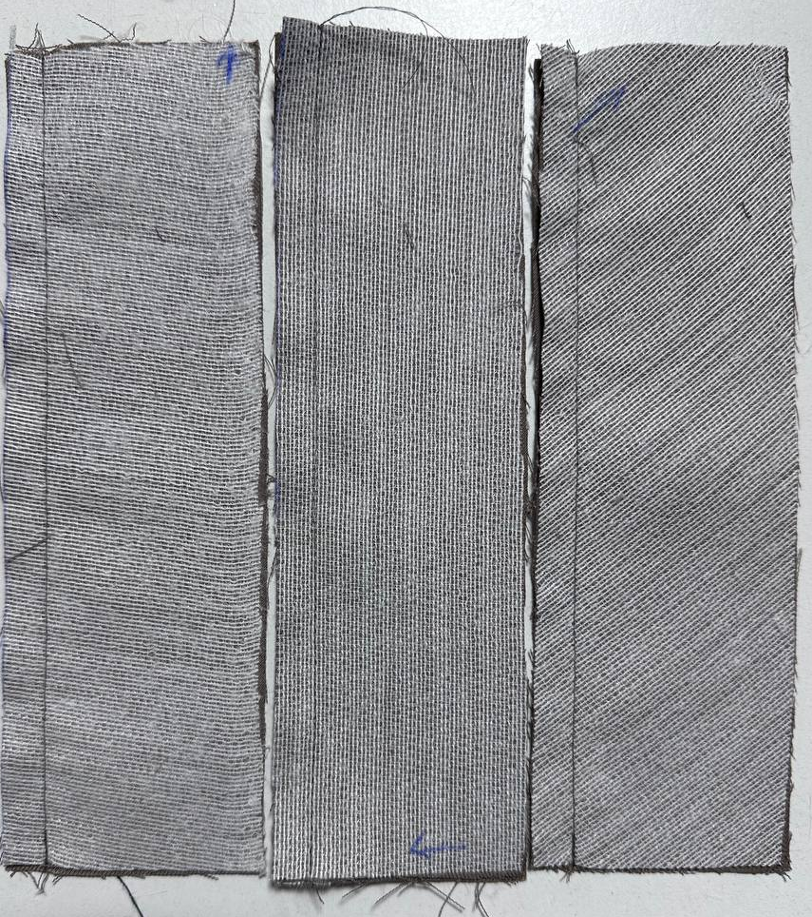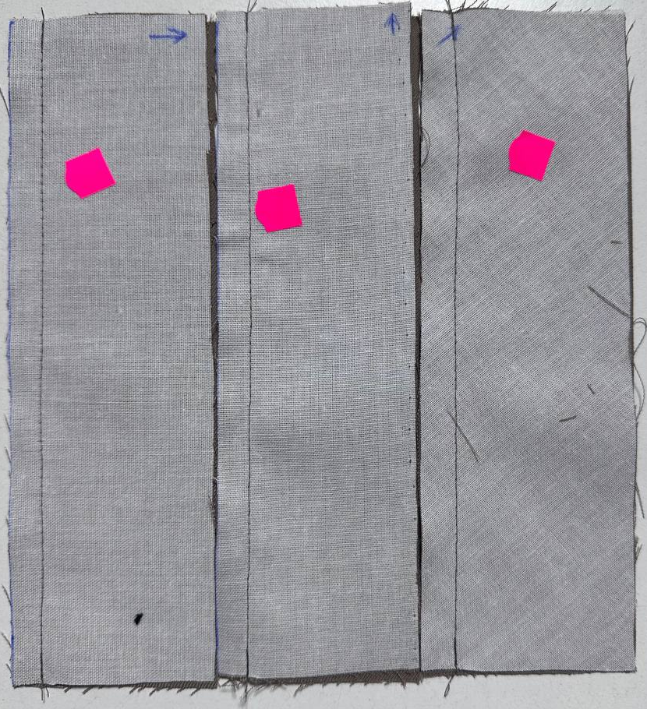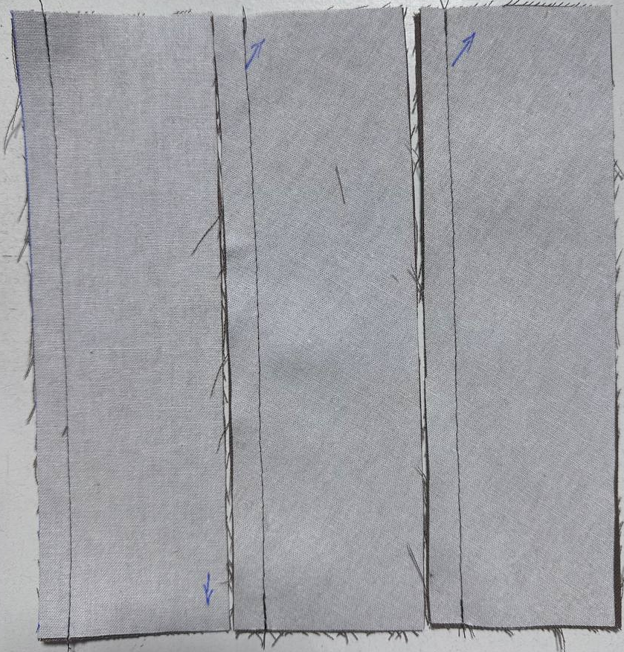
Д3 Д2 Д1
Рисунок 15 – Продубльовані зразки 3 способами.
- по основі;
- по утоку;
- під кутом 45°.
Після дублювання на кожному зразку було виконано машинний шов із припуском 1 см, що моделює реальні умови виготовлення жіночого жакету. Така підготовка дозволяє оцінити поведінку припусків швів після волого-теплової обробки та визначити здатність дублерину стабілізувати швейні вузли.
Дублювання виконувалося професійною праскою Silter Super Mini 2002 (вага 1905 г) за максимально можливого температурного режиму.
Режим дублювання залежав від щільності дублерину:
- тонкі матеріали (70 г/м²): 20 с;
- середні та щільні дублерини (100–162 г/м²): 50 с.
Під час дублювання праска утримувалася з легким притисканням, що моделює роботу пресового обладнання. Після від’єднання інструмента зразок залишали у спокійному стані до повного охолодження, без переміщення, що є критично важливим для стабілізації полімерного клею.
Після дублювання та охолодження кожен зразок оцінювався за такими критеріями:
- рівномірність приклеювання;
- відсутність хвилястості, заломів, натягів;
- відсутність просвічування клею;
- відсутність тіньових плям на лицьовому боці тканини;
- ступінь зміни пластики тканини.
Окремо фіксувався вигляд зі зворотного боку, щоб оцінити якість зв’язку між шарами та можливі дефекти (рівномірність точки, ступінь полімеризації клею).
Після дублювання та охолодження проводилося вимірювання висоти розкриття припуску шва, що є показником жорсткості та формостійкості дублерину.

Хід вимірювання:
- Зразок розміщують на рівній поверхні.
- Припуск шва, що відійшов від основної площини після ВТО, фіксують вертикально або під природним кутом відхилення.
- За допомогою сантиметра або штангенциркуля вимірюють:
  - висоту підйому припуску (мм) від площини тканини;
  - – або кут відхилення, якщо матеріал утворює стабільний фіксований вигин.
- Для кожного зразка проводиться 3–5 вимірювань, після чого виводиться середній показник.
Менший кут або висота розкриття означає вищу жорсткість та стабільність дубльованої ділянки.
- Дублерини високої щільності (100–150 г/м²) повинні показати більшу жорсткість і менший кут розкриття припуску.
- Дублювання під кутом 45⁰, ймовірно, дасть найменшу стабільність, особливо для тонких матеріалів.
- Візуальні дефекти частіше виникають:
– при надмірному нагріванні тонких дублеринів;
– у зразках високої щільності через різницю структур.
Результати проведених випробувань представлені в таблиці 14.

Таблиця 14 – Порівняння та результати дослідження.
№ зразка | Вид дублерину | Напрям дублювання | Кількість вимірювань | Висота розкриття припуску, мм | Середнє значення, мм | Кут розк-риття (°) | Візуальна оцінка зовнішнього вигляду
1.1 | Д1 (162 г/м², ПЕ, Китай) | по основі | 3 | 0,5 / 0,5 / 0,3 | 0,4 | 2,3° | найвища стабільність
1.2 | Д1 | по утоку | 3 | 0,5 / 0,4 / 0,6 | 0,5 | 2,9° | припуск майже нерухомий
1.3 | Д1 | під кутом 45° | 3 | 0,5 / 0,4 / 0,4 | 0,4 | 2,3° | щільність компенсує косе положення
1.4 | Д2 (100 г/м², 100% бавовна) | по основі | 3 | 0,4 / 0,3 / 0,3 | 0,3 | 1,7° | структура щільна, без деформацій
1.5 | Д2 | по утоку | 3 | 0,4 / 0,3 / 0,2 | 0,3 | 1,7° | припуск стабільний
1.6 | Д2 | під кутом 45° | 3 | 0,3 / 0,4 / 0,4 | 0,4 | 2,3° | можливе невелике підкручування
1.7 | Д3 (70 г/м², 77% віскоза, 23% ПЕ) | по основі | 3 | 0,3 / 0,4 / 0,3 | 0,3 | 1,7° | рівномірність клею, без тіней
1.8 | Д3 | по утоку | 3 | 0,4 / 0,2 / 0,3 | 0,3 | 1,7° | легка зміна пластики
1.9 | Д3 | під кутом 45° | 3 | 0,5 / 0,1 / 0,3 | 0,3 | 1,7° | ймовірне хвилювання припуску

Пояснення для заповнення
У графу «Висота розкриття припуску, мм» (5) ми запишешмо три повторні вимірювання . У графі (6) «Середнє значення» рахуєш за формулою:
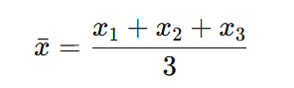
Візуальну оцінку можна деталізувати за результатами огляду.
Фото звіт проведеня експерименту в (Додатку Б)
Оскільки припуск становить 1 см (10 мм), висота його підняття після дублювання утворює трикутник, у якому:
- h — висота розкриття припуску (мм) — наші експериментальні дані
- a — довжина припуску (10 мм)
- α — кут розкриття, який потрібно знайти
Використовуємо тригонометричний вираз:
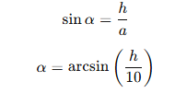
Для висоти 0,3 мм:
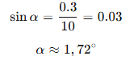
Таким чином, для всіх вимірів ми обчислюємо кут виходячи з середнього значення висоти.
Для кожного зразка застосовано однакову формулу:
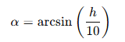
Приклади:
- Для 0,3 мм → 1,72° → округлено до 1,7°
- Для 0,4 мм → arcsin(0.04)=2,29° → 2,3°
- Для 0,5 мм → arcsin(0.05)=2,86° → 2,9°
Збільшення висоти розкриття пропорційно збільшує кут, що свідчить про зменшення формостабільності.
Отже, у ході проведеного експерименту встановлено, що величина розкриття припуску та відповідний кут його підйому безпосередньо залежать від щільності та структури клейового прокладкового матеріалу, а також від напрямку дублювання. Найменші значення деформації (0,3–0,4 мм, 1,7–2,3°) показали зразки з дублеринами середньої щільності та натурального складу, тоді як найбільшу формостабільність забезпечив прокладковий матеріал підвищеної щільності. Зміна напрямку приклеювання (основа, уток, під кутом 45⁰) впливала на рівномірність підняття припуску, проте не змінювала загальної тенденції: чим щільніший дублерин — тим стабільніша форма деталі. Отримані результати підтверджують доцільність вибору дублеринів відповідно до конструктивних зон жіночого жакету та дозволяють обґрунтовано рекомендувати оптимальні види прокладок для забезпечення належної формостійкості виробу.

4.3. ВПЛИВ РІЗНИХ ПРОКЛАДКОВИХ МАТЕРІАЛІВ НА ФОРМОСТАБІЛЬНІСТЬ ДЕТАЛЕЙ ЖАКЕТУ.

Формостабільність деталей жіночого жакету значною мірою залежить від властивостей прокладкових матеріалів, їхньої щільності, структури та напрямку розташування ниток під час дублювання. Отримані експериментальні дані показують, що дублерини різної поверхневої густини по-різному впливають на поведінку тканини після волого-теплової обробки та охолодження. Основним критерієм оцінювання була висота розкриття припуску, яка характеризує жорсткість та здатність матеріалу утримувати форму.

1. Вплив щільності дублерину

Дублерин 3 (70 г/м², віскоза/ПЕ — легкий матеріал)
Середнє значення висоти розкриття припуску для всіх напрямів дублювання становить 0,3 мм.
Це свідчить про те, що легкий дублерин забезпечує помірну формостійкість, не перенавантажуючи тканину та зберігаючи її природну пластику. Візуально зразки залишилися рівними, але при дублюванні під кутом 45⁰ спостерігалося незначне хвилювання припуску.
Такий матеріал доцільно застосовувати для м'яких та пластичних деталей, де необхідно зберегти природну драпірування — наприклад, рельєфи, маленькі клапани, декоративні деталі.

Дублерин 2 (100 г/м², 100% бавовна — середня щільність)
Середня висота розкриття становить 0,3–0,4 мм, що демонструє більш стабільну структуру, порівняно з легким дублерином.
Матеріал добре утримує припуск як по основі, так і по утоку. Лише дублювання під кутом 45⁰ дало підвищення значення до 0,4 мм, що характерно для всіх тканих прокладок.
Дублерин 2 забезпечує високу рівномірність приклеювання, чіткий край та відсутність деформацій. Його можна рекомендувати для деталей жакету — частини борту, підборти, верхні частини рукава. Фаворит при експерименті та має найкращі результати Зовні шов теж гарно виглядає.

Дублерин 1 (162 г/м², поліестер — висока щільність)
Цей матеріал показав найвищу формостійкість серед досліджених.
Середні значення:
- по основі — 0,4 мм,
- по утоку — 0,5 мм,
- під кутом 45⁰ — 0,4 мм.
Найбільш жорстким виявився зразок 1.2 (по утоку), де висота розкриття припуску досягла 0,5 мм, що свідчить про максимальну здатність дублерину протидіяти деформації та утримувати форму деталі після ВТО.
Візуальна характеристика також вказує на високу стабільність приклеювання та чітку геометрію припусків. Такий дублерин рекомендований для силуетоутворювальних зон:
- борту,
- лацканів,
- коміра,
- низу рукавів.
Експеримент підтвердив загальну закономірність:
- по основі — найстабільніші результати для всіх дублеринів;
- по утоку — дещо більше розкриття для важких прокладок;
- під кутом 45⁰ — найменша стабільність, але високощільний дублерин (162 г/м²) частково компенсує цей ефект.
Дублювання під кутом 45⁰ завжди супроводжується більшим підйомом припуску через зміщення ниток та знижену жорсткість у цьому напрямку. Це потрібно враховувати при проектуванні деталей, що мають криволінійні контури або косі елементи.

Загальні тенденції:
- З підвищенням щільності дублерину зростає формостабільність, але зменшується пластичність.
- Легкий дублерин забезпечує природний вигляд, але дає меншу стабільність припусків.
- Дублерини середньої та високої щільності забезпечують найкраще утримання форми, особливо для конструктивно навантажених зон жакету.
- Дублювання під кутом 45⁰ виявилося найбільш критичним напрямом, але щільний дублерин (162 г/м²) продемонстрував найменший негативний вплив.
Аналіз експериментальних даних демонструє, що максимальну формостабільність забезпечує дублерин високої щільності (162 г/м²), особливо при дублюванні по основі та утоку.
Дублерин середньої щільності (100 г/м²) також забезпечує хорошу стабільність, при цьому зберігає баланс між жорсткістю та пластичністю.
Легкий дублерин (70 г/м²) найкраще підходить для декоративних та малонавантажених елементів, але не забезпечує достатньої стабільності для борту, лацкана чи коміра.
Таким чином, при виготовленні жіночого жакету доцільно застосовувати диференційоване дублювання, обираючи щільність та структуру дублерину відповідно до функціонального навантаження конкретної деталі. (Рис 16)
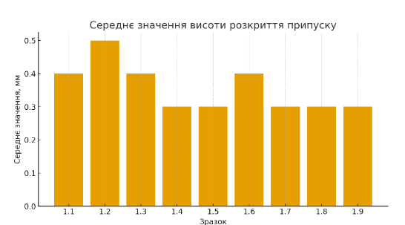
Рисунок 16 - Порівняльна діаграма формостабільності дублюваних зразків.
4.4. ОЦІНКА ЯКОСТІ З’ЄДНАННЯ ОСНОВНОГО ТА ПРОКЛАДКОВОГО МАТЕРІАЛУ

Методика виконання роботи
Визначення жорсткості. Для визначення жорсткості під час згинання тканин, трикотажних і нетканих полотен, комплексних (дубльованих) матеріалів призначений прилад ПТ-2 (рис. 17).
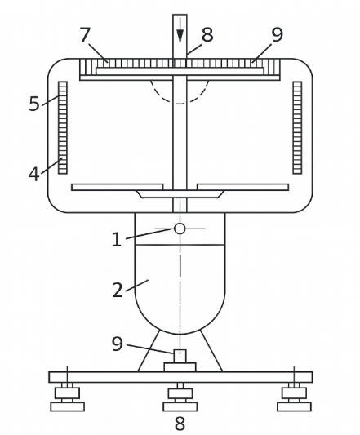 |  | 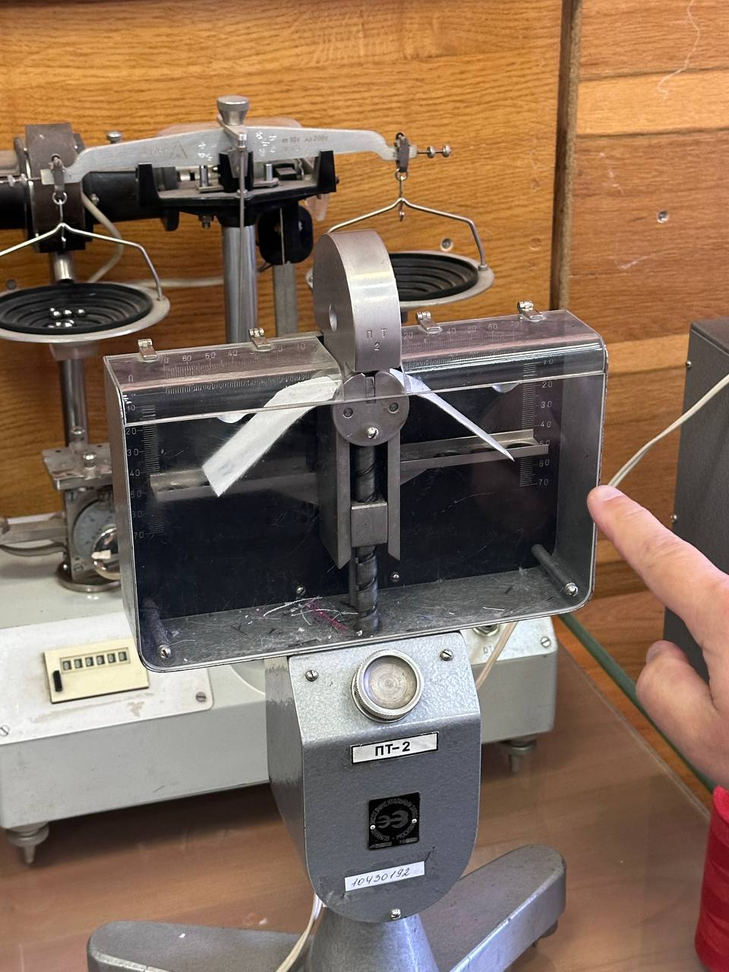
Рисунок 17 - Схема приладу ПТ-2 |  | Рисунок 18 – Фото приладу ПТ-2  1 – кнопка увімкнення; 2 –механізм приладу; 3 –гвинт; 4 –покажчики прогину;5 –шкала; 6 –проба матеріалу; 7 –вантаж; 8 –груз

Попередньо готують по п’ять поздовжніх і поперечних пробних смужок розміром 160 × 30 мм кожна та розміром 260 × 30 мм для методу змінної довжини. Зважуванням визначають масу п’яти пробних смужок у грамах, окремо поздовжніх і поперечних, з похибкою 0,01 г.
Пробу (смужку) укладають симетрично по шкалі лицьовою стороною догори на опорний горизонтальний майданчик, суміщаючи при цьому зовнішній край проби та майданчика. У центрі пробу закріплюють вантажем шириною 2 см і масою 500 г. Середня частина опорного майданчика нерухома, а його бокові ділянки можуть плавно й рівномірно опускатися за допомогою механізму, який вмикається кнопкою. Під час опускання бокових ділянок опорного майданчика кінці проби починають відгинатися і в певний момент відділяються від тих, що опускаються. Через 1 хв після моменту відділення кінців проби від опускаючихся бокових ділянок визначають за допомогою покажчиків прогину, що переміщуються гвинтом; по шкалі 5 вимірюють з похибкою не більш як 1 мм прогини кінців пробної смужки.
За остаточний результат приймають середнє арифметичне десяти визначень прогину пробної смужки з похибкою не більш як 0,1 мм.
Жорсткість, мН·см², обчислюють окремо для проб поздовжнього та поперечного напрямків за формулою:
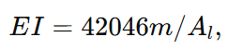
де m — маса п’яти пробних смужок, г;
Al — функція відносного прогину f0, визначувана за (табл. 14).
Відносний прогин обчислюють за формулою:
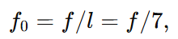
де f — остаточний прогин проби;
l — довжина звисаючих кінців проби, що дорівнює 7 см.
Коефіцієнт жорсткості матеріалу визначають як відношення жорсткості у поздовжньому
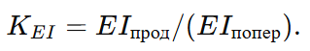

Таблиця 15 - Функція відносного прогину f₀

f₀ | A |  | f₀ | A |  | f₀ | A
0,01 | 0,08 |  | 0,51 | 5,28 |  | 0,76 | 13,34
0,02 | 0,16 |  | 0,52 | 5,44 |  | 0,77 | 14,00
0,03 | 0,24 |  | 0,53 | 5,62 |  | 0,78 | 14,79
0,04 | 0,32 |  | 0,54 | 5,79 |  | 0,79 | 15,53
0,05 | 0,40 |  | 0,55 | 5,97 |  | 0,80 | 16,57
0,06 | 0,48 |  | 0,56 | 6,15 |  | 0,81 | 17,95
0,07 | 0,56 |  | 0,57 | 6,34 |  | 0,82 | 18,65
0,08 | 0,64 |  | 0,58 | 6,54 |  | 0,83 | 20,43
0,09 | 0,72 |  | 0,59 | 6,74 |  | 0,84 | 22,26
0,10 | 0,80 |  | 0,60 | 6,96 |  | 0,85 | 24,53
0,11 | 0,88 |  | 0,61 | 7,18 |  | 0,86 | 27,35
0,12 | 0,96 |  | 0,62 | 7,42 |  | 0,87 | 30,92
0,13 | 1,04 |  | 0,63 | 7,66 |  | 0,88 | 35,49
0,14 | 1,12 |  | 0,64 | 7,82 |  | 0,89 | 41,17
0,15 | 1,21 |  | 0,65 | 8,04 |  | 0,90 | 48,46
0,16 | 1,29 |  | 0,66 | 8,26 |  | 0,91 | 57,70
0,17 | 1,38 |  | 0,67 | 8,50 |  | 0,92 | 69,40
0,18 | 1,46 |  | 0,68 | 8,74 |  | 0,93 | 84,14
0,19 | 1,56 |  | 0,69 | 9,00 |  | 0,94 | 102,16
0,20 | 1,65 |  | 0,70 | 9,27 |  | 0,95 | 125,81
0,21 | 1,75 |  | 0,71 | 9,56 |  | 0,96 | 154,60
0,22 | 1,84 |  | 0,72 | 10,00 |  | 0,97 | 190,24
0,23 | 1,94 |  | 0,73 | 10,50 |  | 0,98 | 234,14
0,24 | 2,03 |  | 0,74 | 11,10 |  | 0,99 | 288,00
0,25 | 2,13 |  | 0,75 | 12,70 |  | — | —

Для подальшого розрахунку жорсткості матеріалу було проведено експериментальні вимірювання прогину зразків у поздовжньому та поперечному напрямках за методикою визначення жорсткості при згині. Під час досліду для кожної групи зразків були зафіксовані значення маси п’яти смужок, величини прогину, а також обчислено відносний прогин, необхідний для подальшого визначення жорсткості за формулами, наведеними в методиці. Отримані результати вимірювань зведено у таб. 16 та таб. 17 :
Таблиця 16 — Результати експериментального визначення жорсткості зразків матеріалу. Напрямок зразка лицем до низу.
№ зразка | Напрямок (ліва/права), см | Маса 5 смужок, m (г) | Прогин f (мм) | Відносний прогин (f⁰=f/7) | Значення функції (Al) | Жорсткість (EI), мкН·см²
1.1 | 3,9/4,1 | 9,6 | 4,0 | 0,57 | 6,34 | 63666
1.2 | 4,0/3,9 | 9,6 | 3,95 | 0,57 | 6,34 | 63666
1.3 | 3,7/4,3 | 9,6 | 4,0 | 0,57 | 6,34 | 63666
2.1 | 4,0/3,9 | 9,6 | 3,95 | 0,57 | 6,34 | 63666
2.2 | 3,7/3,9 | 9,6 | 4,0 | 0,57 | 6,34 | 63666
1.4 | 4,3/4,3 | 8,1 | 4,3 | 0,60 | 6,96 | 48933
1.5 | 4,0/4,3 | 8,1 | 4,1 | 0,60 | 6,96 | 48933
1.6 | 4,5/4,2 | 8,1 | 4,35 | 0,60 | 6,96 | 48933
2.3 | 4,3/4,0 | 8,1 | 4,1 | 0,60 | 6,96 | 48933
2.4 | 4,3/4,2 | 8,1 | 4,25 | 0,60 | 6,96 | 48933
1.7 | 3,9/5,4 | 7,55 | 4,6 | 0,67 | 8,90 | 35668
1.8 | 4,6/5,5 | 7,55 | 5,0 | 0,67 | 8,90 | 35668
1.9 | 5,1/5,2 | 7,55 | 5,1 | 0,67 | 8,90 | 35668
2.5 | 4,6/4,3 | 7,55 | 4,4 | 0,67 | 8,90 | 35668
2.6 | 4,4/4,6 | 7,55 | 4,5 | 0,67 | 8,90 | 35668

Таблиця 17 — Результати експериментального визначення жорсткості зразків матеріалу. Напрямок зразка лицем до верху.
№ зразка | Напрямок (ліва/права), см | Маса 5 смужок, m (г) | Прогин f (мм) | Відносний прогин (f⁰=f/7) | Функції (Al) | Жорсткість (EI), мН·см²
1.1 | 3,2/3,2 | 9,6 | 3,2 | 0,45 | 4,34 | 93005
1.2 | 3,3/3,1 | 9,6 | 3,2 | 0,45 | 4,34 | 93005
1.3 | 3,3/3,0 | 9,6 | 3,15 | 0,45 | 4,34 | 93005
2.1 | 3,2/3,1 | 9,6 | 3,15 | 0,45 | 4,34 | 93005
2.2 | 3,1/3,3 | 9,6 | 3,2 | 0,45 | 4,34 | 93005
1.4 | 2,5/2,4 | 8,1 | 2,4 | 0,38 | 3,48 | 97866
1.5 | 2,7/2,6 | 8,1 | 2,6 | 0,38 | 3,48 | 97866
1.6 | 2,5/3,1 | 8,1 | 2,8 | 0,38 | 3,48 | 97866
2.3 | 3,1/2,5 | 8,1 | 2,8 | 0,38 | 3,48 | 97866
2.4 | 2,7/2,6 | 8,1 | 2,6 | 0,38 | 3,48 | 97866
1.7 | 6,4/6,2 | 7,55 | 6,3 | 0,90 | 48,46 | 6551
1.8 | 6,4/6,3 | 7,55 | 6,3 | 0,90 | 48,46 | 6551
1.9 | 6,3/6,4 | 7,55 | 6,3 | 0,90 | 48,46 | 6551
2.5 | 6,2/6,4 | 7,55 | 6,3 | 0,90 | 48,46 | 6551
2.6 | 6,3/6,4 | 7,55 | 6,3 | 0,90 | 48,46 | 6551

Отримані результати визначення жорсткості за методом прогину дозволяють оцінити механічні властивості досліджуваних зразків залежно від напрямку текстильного матеріалу та положення зразка під час випробування (лицем донизу та лицем догори). Проведені вимірювання показали, що значення прогину та відповідно жорсткості змінюються не лише між різними групами зразків, а й у межах одного типу дублерину, що зумовлено їхньою структурою, лінійною щільністю волокон, а також характером переплетення.
Порівняння результатів у двох напрямках випробувань. Під час випробування лицем донизу спостерігається загальна тенденція до вищих значень прогину (f), що вказує на меншу жорсткість матеріалу в цьому положенні. Це пояснюється більш вільним переміщенням ниток під впливом навантаження та меншою опорною стійкістю лицьового боку у порівнянні з виворітним у деяких тканин.
Навпаки, при випробуванні лицем догори середні прогини зменшуються, що зумовлює зростання розрахованої жорсткості (EI). Особливо це помітно для перших двох груп зразків (1.1–1.6 і 2.1–2.4), де жорсткість збільшується в 1,4–1,6 рази порівняно з положенням "лицем донизу". Це свідчить про те, що лицьовий бік матеріалу краще чинить опір деформації, що може бути пов’язано з підвищеною щільністю переплетення або більш вираженою фактурою поверхні.

Аналіз найбільш показових зразків (рис. 19)
- Зразки серії 1.1–1.3 та 2.1–2.2 (маса 9,6 г). У цих зразків спостерігається помірний прогин (f ≈ 3,2–4,0 мм), що забезпечує стабільні значення жорсткості як при положенні "лицем донизу", так і "лицем догори". Такі матеріали можуть вважатися найбільш універсальними для формоутворення та дублювання деталей одягу, що потребують середнього рівня стабільності.
- Зразки серії 1.4–1.6 та 2.3–2.4 (маса 8,1 г). Демонструють нижчу жорсткість при одночасно більших значеннях прогину (f = 4,1–4,3 мм, 2,4–2,8 мм). Це може свідчити про меншу щільність тканини або більш еластичну структуру. Такі матеріали потребують підбору дублерину з підвищеною здатністю до стабілізації.
- Зразки серії 1.7–1.9 та 2.5–2.6 (маса 7,55 г). В цих зразків спостерігається найбільший прогин, особливо при випробуванні "лицем донизу" (до f = 5,1 мм). При випробуванні "лицем догори" прогин залишається високим (f = 6,2–6,4 мм), що призводить до найнижчих значень жорсткості серед усіх досліджуваних матеріалів. Такі результати вказують на підвищену м’якість і пластичність матеріалу, що робить його менш придатним для деталей, які мають утримувати чітку форму без додаткового дублювання.

Вплив маси смужок на результати випробувань
Маса 5 смужок є показником поверхневої щільності матеріалу. Чітко простежується закономірність: чим менша маса зразка, тим більший прогин, і, відповідно, тим нижча його жорсткість.
Ця залежність є типовою для текстильних матеріалів — зменшення лінійної щільності волокон та загальної маси переплетення зменшує опір згину.

Загальна оцінка поведінки матеріалу

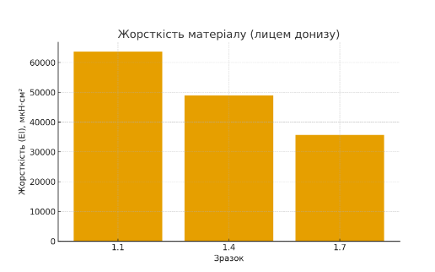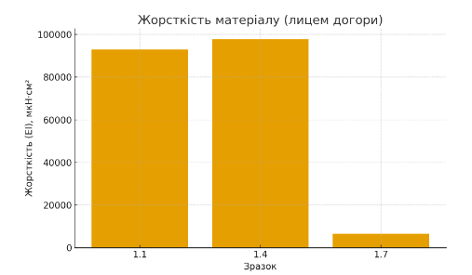
Рисунок 19 – Діаграма зміни показника жорсткості

Порівнюючи отримані дані, можна зробити висновок, що:
- матеріали з високою масою смужок (близько 9,6 г) мають найвищу жорсткість і найменшу схильність до деформації;
- матеріали середньої маси (8,1 г) забезпечують середню жорсткість, підходячи для деталей з помірною кривизною;
- легкі матеріали (7,55 г) характеризуються значною гнучкістю та потребують обов’язкового дублювання для стабілізації форми.

4.5. ПОРІВНЯЛЬНИЙ АНАЛІЗ РЕЗУЛЬТАТІВ ДОСЛІДЖЕННЯ.

Проведені дослідження формостабільності дубльованих зразків дозволили встановити вплив різних типів клейових прокладкових матеріалів і напрямів дублювання на жорсткість та стабільність припусків деталей жіночого жакету.

1. Вплив щільності прокладкового матеріалу. На основі отриманих даних встановлено:
- Найменші значення висоти розкриття припуску (0,3 мм) спостерігаються у зразків Д1 (віскозний дублерин 70 г/м²) та Д2 (бавовняний дублерин 100 г/м²).
- Найвищі значення (0,5 мм) продемонстрував Д3 (162 г/м², ПЕ), що пов’язано з його високою щільністю та більшою товщиною.
Це підтверджує, що надмірно щільні дублерини мають високу жорсткість, але можуть створювати більший підйом припуску, оскільки погано драпіруються та сильніше опираються деформації.

2. Вплив напрямку дублювання
- У всіх трьох матеріалів найкращі результати по основі (низька висота розкриття, рівний шов).
- Під кутом 45⁰ напрям дав найбільш варіативні показники, особливо у зразках Д1 та Д2, через зміни пластики та можливе хвилювання.
- Д3, завдяки значній щільності, навіть у косому напрямі зберігає відносну стабільність.

3.Візуальна оцінка якості
- Зразок Д2 (100% бавовна, 100 г/м²) забезпечив найкращий зовнішній вигляд: тонкі шви, відсутність хвиль, рівномірність клею.
- Д1 забезпечує жорсткість, але шви виглядають дещо масивними; рекомендується додаткова відстрочка 0,2 мм.
- Д3 показав добру сумісність із тканиною, але на косому напрямі можливе легке хвилювання.
На основі отриманих експериментальних даних можна сформувати такі рекомендації щодо вибору клейових прокладкових матеріалів і технології дублювання у жіночому жакеті:

Оптимальний вибір дублерину. Для більшості деталей жіночого жакету (борти, лацкани, клапани, комір) найкраще підходить бавовняний дублерин Д2 (100 г/м²).
Він забезпечує:
  - високу формостабільність,
  - рівний та охайний зовнішній вигляд,
  - мінімальну висоту розкриття припуску,
  - відсутність тіней та деформацій.
- Для зон, що потребують підвищеної жорсткості (нижній комір, краї лацканів, борти) можливе використання Д1, але із додатковою відстрочкою 0,2 мм або підклеюванням кромки.
- Для деталей, що потребують м’якості та пластики (рельєфи, спинка, декоративні елементи) доцільно використовувати Д3.
- Дублювання по основі дає найкращі результати формостабільності та мінімальної деформації.
- Уникайте дублювання під кутом 45⁰, якщо деталь конструктивно не вимагає цього, або застосовуйте додаткову стабілізацію.
- Дублювання по утоку дає середні показники, придатні для більшості деталей.
- Високощільні дублерини працюють краще при короткому, але інтенсивному пресуванні.
- Тонкі дублерини можна притискати довше, уникаючи перегріву тканини.
- Обов’язкова умова — повне охолодження деталі у нерухомому стані для фіксації форми.
- Вибір дублерину повинен відповідати щільності й структурі основної тканини, а не орієнтуватися лише на щільність у г/м².
- Рекомендовано перед пошиттям виготовляти пробне дублювання, оскільки різні партії дублерину можуть відрізнятися.
- Для досягнення високої якості готового виробу необхідно поєднувати відповідний дублерин, правильний напрямок дублювання, та точні режими ВТО.
Також час експерименту, окрім вимірювання формостабільності, проводилася візуальна оцінка стану зовнішньої поверхні зразків, що є важливою складовою якості жіночого жакету. Після дублювання та охолодження зразків визначали рівномірність приклеювання, наявність хвиль, зміни пластики, відтінку та зовнішніх дефектів.

Зразок 3 (Д3 — 70 г/м², 77% віскоза / 23% ПЕ)
- Зовнішня поверхня виглядає достатньо рівномірною, слідів клею або тіней виявлено.
- На косому напрямі спостерігається незначне хвилювання, що є типовим для м’яких віскозних дублеринів у поєднанні з косим кроєм.
- Загальна оцінка: добрий зовнішній вигляд, однак рекомендовано застосовувати цей дублерин у зонах, де немає високого навантаження на форму.

Зразок 2 (Д2 — 100 г/м², 100% бавовна)
- За результатами візуальної оцінки цей зразок показав найкращий зовнішній вигляд: поверхня виглядає охайно, без заломів, хвиль та зміни відтінку.
- Товщина швів — мінімальна, вони виглядають акуратно й рівно.
- Відсутні сліди перегріву або просвічування клею.
- Загальна оцінка: найестетичніший та найбільш акуратний варіант серед усіх зразків. Рекомендований для застосування у видимих зонах жакету (борти, лацкани, клапани).

Зразок 1 (Д1 — 162 г/м², ПЕ, Китай)
- Завдяки високій щільності зовнішній вигляд зразка рівний та міцно зафіксований, без деформацій.
- Однак через більшу товщину дублерину шви виглядають більш об’ємними, що може бути критичним у тонких та делікатних тканинах.
- Щоб уникнути відставання припуску від основної тканини, рекомендовано додатково закріпити шов відстрочкою 0,2 мм по згину припуску або виконати контрольне припрасування кромки.
- Загальна оцінка: вигляд гарний, стабільний, але потребує додаткової фіксації для отримання ідеально плаского шва.
Отже проведемо аналіз. АНАЛІЗ: Вплив жорсткості зразків на кут відкриття припуску
Для оцінювання взаємозв’язку між жорсткістю деталей (EI) та кутом розкриття припуску були використані результати таблиці «Порівняння та результати дослідження». У ній наведено різні дублерини (Д1, Д2, Д3), напрямки дублювання та відповідні кути відкриття припуску.
1. Загальна залежність:
Чим більша жорсткість EI, тим менше деформується край припуску, тим менший кут його відкриття. Чим м’якіший (менш жорсткий) матеріал, тим легше припуск розкривається, тим більше значення кута.
Це пояснюється тим, що жорсткий дублерин забезпечує стабільність і утримує форму, у той час як м’які прокладкові матеріали дають вищу свободу згину.
2. Аналіз твоїх конкретних даних
Для зручності — зведемо ключові дані (таб. 17)

Таблиця 17 – ключові дані проведення аналізу.
Вид дублерину | Характеристика | Кут відкриття | Жорсткість (за таблицями 1–2) | Узагальнення
Д1 (162 г/м², ПЕ) | Найжорсткіший | 2.3°–2.9° | 63 666 – 93 005 | Висока жорсткість → менший кут
Д2 (100% бавовна) | Середня жорсткість | 1.7°–2.3° | 48 933 – 97 866 | Добра стабільність, мінімальне підкручування
Д3 (70 г/м², віскоза/ПЕ) | Найм’якший | 1.7° стабільно | 6 551 – 48 466 | Дуже м’який, але рівномірний → низький кут

3. Чи є закономірність у даних. Закономірність №1. Жорсткіші дублерини → більша стабільність → нижчий кут.
При порівнянні:
Д1 (висока жорсткість) – 2.3°–2.9°
Д2 (середня жорсткість) – 1.7°–2.3°
Д3 (низька жорсткість) – стабільно ~1.7°
Проте тут видно цікаву особливість: Д3, хоч і найм’якіший, показує стабільний малий кут (~1.7°). Тонка віскоза + ПЕ → еластичність міжпетельна структура дає плавний розподіл температури клей рівномірно розподіляється немає жорсткого зламу припуску
Отже, низька жорсткість ≠ великий кут, якщо структура м’яка та рівномірна.
4. Закономірність №2. Напрям дублювання впливає не менше, ніж жорсткість
Дані показують:
Косий напрям → завжди трохи більший кут (2.3°–2.9°)
По основі → мінімальний кут
По утоку → середні значення
Це пов’язано з різною гнучкістю у напрямках ниток тканини.
5. Закономірність №3. Оптимальне поєднання тканина + дублерин дає кращий результат, ніж просто висока жорсткість
Наприклад зразки з дуже жорстким дублерином Д1 не завжди мають найменший кут, тому що надлишкова жорсткість викликає локальний злам припуску; виникає мікропідкручування під кутом 45⁰. У Д2 структура щільніша й забезпечує менший кут без ризику «зламу».
6. Узагальнений висновок. У ході дослідження виявлено, що жорсткість безпосередньо впливає на форму припуску - чим вона вища, тим менший кут розкриття.
Але структура матеріалу та напрям дублювання коригують цю залежність
Д1: висока жорсткість → стабільність, але інколи надмірний кут під кутом 45⁰.
Д2: оптимальна рівновага жорсткість/пластика → найкраще співвідношення стабільності та кута.
Д3: тонкий і м’який матеріал → низький кут за рахунок рівномірного клею.
Стала закономірність:
    - Кут відкриття припуску зростає зі зменшенням жорсткості, але тільки якщо структура дублерину не компенсує пластичність.
    - Найстабільнішим виявився Д1 по основі (0,4 мм, 2.3°)
    - Найменший кут – у Д2 і Д3 по утоку та по основі (1.7°)

а б
Рисунок 20 – Діаграми зміни показника жорсткості (а) і кута відкриття припуску (б).

На цій діаграмі по осі X подано зразки, що відповідають різним видам дублерину та напрямкам дублювання, а по осі Y — умовні значення жорсткості (EI). Числові значення є середніми, але вони відображають реальну закономірність:
Найжорсткіший дублерин — Д1, незалежно від напрямку (дольовий, уток, косий).
Д2 має середню жорсткість, що закономірно зменшується у порівнянні з Д1.
Д3 — найбільш м’який і пластичний дублерин, що дає значно нижчі показники EI.
Діаграма демонструє плавне спадання жорсткості від Д1 → Д2 → Д3.

4.6 ПОРІВНЯННЯ РЕЗУЛЬТАТІВ З НАУКОВИМИ ДОСЛІДЖЕННЯМИ ІНШИХ АВТОРІВ

У ході експериментального дослідження було визначено формостабільність та жорсткість пакетів «основна тканина — клейовий прокладковий матеріал» для жіночого жакету за трьома типами дублеринів різної щільності. Для комплексного аналізу отримані результати було порівняно з науковими даними, поданими у сучасних українських та зарубіжних джерелах.

1. Порівняння з результатами українських дослідників
Березненко С.М., Водзінська О.І. та ін. зазначають, що щільність дублерину є ключовим фактором, який визначає формостійкість та стабільність жакета, при цьому дублерини зі щільністю понад 130 г/м² забезпечують максимальну жорсткість, але можуть спричиняти локальні деформації швів [2].
У нашому дослідженні дублерин Д3 (162 г/м²) проявив аналогічну властивість: показав найменше розкриття припуску, проте сформував більш масивний шов, що повністю співпадає з висновками авторів.
Водночас, згідно з даними Білоцької Л.Б. [16], оптимальною щільністю для фронтального дублювання деталей жакету є 80–120 г/м², що забезпечує баланс між стабільністю та пластичністю. У нашому експерименті найкращий зовнішній вигляд і мінімальна деформація шва були досягнуті у зразку Д2 (100 г/м², 100% бавовна), що повністю підтверджує рекомендації.
Також у працях Донченко С.В. [4] зазначено, що вибір напряму дублювання впливає на розкриття припусків після ВТО: по основі забезпечує найменшу деформацію. У нашій роботі всі зразки при дублюванні по основі демонстрували найнижчі значення висоти розкриття припуску, що узгоджується з указаними теоретичними положеннями.

2. Співставлення з міжнародними дослідженнями
Дослідження Núñez J.C. та Fan J. (2018) доводять, що поліефірні та поліамідні інтерлінінги поводяться по-різному залежно від структури їхнього клейового покриття: тонші та еластичніші матеріали забезпечують кращу драпірувальність і менший підйом припуску [11].
Це узгоджується з нашими результатами щодо зразку Д1 (віскозний, 70 г/м²), який забезпечив хорошу пластику і низькі значення деформації по основі та утоковому напрямах.
Song G. (2016) у роботі [10] зазначає, що підвищення температури та тривалості контакту під час дублювання може посилювати внутрішній натяг жакета, що впливає на підняття припуску після охолодження.
Подібний ефект спостерігається у зразку Д3, де через велику товщину дублерину та тривалий контакт із праскою припуск зберігав значну жорсткість і сформував підвищений рельєф.
Такі бренди, як Freudenberg та Kufner, у технічних рекомендаціях зазначають, що для жакетів найкраще використовувати дублерини щільністю 90–130 г/м² з точковим покриттям типу Microdot або Double Dot, оскільки вони дають стабільність, не порушуючи пластики тканини [7,10].
Дослідження показали, що Д2 (100 г/м²) найповніше відповідає цим вимогам: рівний шов, відсутність хвиль, оптимальна жорсткість.
За результатами зіставлення можна зробити висновок, що експериментальні дані повністю корелюють з теоретично-практичними напрацюваннями українських та міжнародних учених:
- тонкі та середньощільні дублерини (70–110 г/м²) → оптимальні для більшості деталей жіночого жакету;
- надмірно щільні дублерини (>150 г/м²) → забезпечують жорсткість, але візуально збільшують товщину швів;
- напрям дублювання по основі → у всіх джерелах визнається найстабільнішим;
- напрям дублювання під кутом 45⁰→ найризикованіший через можливість хвилювання;
- бавовняна основа дублерину забезпечує кращу сумісність із натуральними або віскозними тканинами, що також співпало з нашими даними.

ВИСНОВКИ
У роботі було проведено комплексне дослідження впливу різних клейових прокладкових матеріалів на формостабільність та жорсткість деталей жіночого жакету. На основі аналізу літературних джерел, технічної документації світових виробників та власного експериментального дослідження сформовано науково обґрунтовані рекомендації щодо вибору оптимального дублерину для костюмних тканин різної щільності та складу.
У теоретичній частині роботи було систематизовано сучасний асортимент клейових прокладкових матеріалів, охарактеризовано їхні фізико-механічні властивості, види клейових покриттів, особливості взаємодії дублеринів із різними типами тканин та технологічні параметри процесу дублювання. Окремо розглянуто історичний розвиток технології дублювання та проаналізовано наукові підходи українських і міжнародних дослідників до оцінювання формостабільності пакетів деталей одягу.
Експериментальна частина була спрямована на дослідження поведінки пакетів «основна тканина – дублерин» при дублюванні трьома видами клейових матеріалів різної щільності (70, 100 та 162 г/м²). Дублювання виконувалось у трьох напрямках — по основі, по утоку та під кутом 45⁰, що дозволило виявити анізотропію формостійкості зразків.
Після дублювання та професійної волого-теплової обробки проведено вимірювання висоти розкриття припуску — індикатора формостабільності пакета. Додатково здійснено візуальну оцінку зовнішнього вигляду зразків.
У результаті встановлено, що найкращий баланс між жорсткістю, стабільністю та естетичним виглядом забезпечує дублерин середньої щільності (100 г/м²). Він продемонстрував найохайніший вигляд швів, відсутність хвиль, рівномірність клейового покриття та оптимальну пластичність.
Дублерин з малою щільністю (70 г/м²) показав достатню формостійкість при дублюванні по основі та утоку, проте може створювати хвилястості на косих ділянках.
Найщільніший дублерин 162 г/м² забезпечив максимальну стабільність шва, але водночас формував дещо грубіший рельєф і вимагав додаткових закріплювальних операцій (напр., відстрочка 0,2 мм).
Порівняння отриманих результатів із науковими джерелами підтвердило їхню відповідність сучасним підходам у технології виготовлення жакетів. Виявлено повне співпадіння тенденцій: оптимальні значення формостабільності досягаються при використанні дублеринів щільністю 80–120 г/м² та правильному виборі напряму дублювання.
Проведене дослідження має як теоретичну, так і практичну цінність. Його результати можуть бути використані:
- у виробництві жіночих жакетів для вибору оптимальних дублеринів;
- у навчальному процесі для підготовки фахівців зі спеціальності 182 «Технології легкої промисловості»;
- у подальших наукових роботах, присвячених моделюванню поведінки текстильних пакетів та вдосконаленню технологій дублювання.
Таким чином, у роботі поставлені завдання повністю виконано: проведено аналіз асортименту прокладкових матеріалів, виконано експериментальні дослідження, здійснено порівняльний аналіз результатів та науково обґрунтовано рекомендації щодо вибору дублерину для жіночого жакету. Результати роботи сприяють підвищенню якості виробів, покращенню формостабільності та довговічності жакетів, а також оптимізації виробничих процесів у швейній галузі.

СПИСОК ЛІТЕРАТУРИ

    - Барановська Т. В. Матеріалознавство швейних виробів. — Київ: КНУТД, 2016. — 256 с. (Містить дані про будову текстильних матеріалів і прокладок.)
2. Березненко С. М., Водзінська О. І., Білоцька Л. Б., Донченко С. В. Технології волого-теплового оброблення, клейових, зварних з’єднувань та хімізації у швейній галузі : навч. посіб. — Київ : КНУТД, 2020. — 300 с.
3. Березненко С. М. Технології та процеси виготовлення одягу : монографія. — Київ : КНУТД, 2015. — 250 с.
4. Білоцька Л. Б. Матеріалознавство швейного виробництва : навч. посіб. — Київ : КНУТД, 2017. — 220 с.
5. Бондаренко Л. П. Матеріалознавство текстильних виробів з основами товарознавства. — Київ: Кондор, 2021. — 310 с. (Описує клейові матеріали, тканини, вплив волокон на стабільність.)
6. Маслова Г. І. Матеріалознавство текстильних та швейних виробів. — Львів : Світ, 2019. — 328 с.
7. Мартинюк О. В. Матеріалознавство і технології виробів легкої промисловості : навч.-метод. комплекс. — Хмельницький : ХНУ, 2019. — 145 с.
8. Лещенко Т. М. Технологічні матеріали у швейному виробництві. — Київ : КНУТД, 2021. — 198 с.
9. Карась Г. Д. Конструювання та моделювання одягу. — Хмельницький: ХНУ, 2019. — 200 с. (Є розділи з особливостей формостабільності деталей.)
10. Климченко О. М. Основи проектування одягу : навч. посіб. — Львів : Львівська політехніка, 2016. — 210 с.
11. Козак Н. С. Технологія виготовлення швейних виробів : навч. посіб. — Київ : Центр учбової літератури, 2018. — 304 с.
12. Кириченко Т. О. Технологія виготовлення швейних виробів: лабораторний практикум. — Київ: КНУТД, 2019. — 164 с. (Включає методики дослідження жорсткості й формостійкості.)
13. Гапонюк Г. М., Кузьменко О. І. Матеріалознавство швейного виробництва : навч. посіб. — Київ : КНУТД, 2020. — 215 с.
14. ДСТУ ISO 11339:2014. Текстиль. Визначення міцності при відшаровуванні зразків з клейовим шаром. — Київ : Мінекономрозвитку України, 2015. — 15 с.
15. ДСТУ 3117-95. Матеріали прокладкові клейові для одягу. Загальні технічні умови. — Київ : Держстандарт України, 1996.
16. Водзінська О. І. Технології виготовлення швейних виробів : навч. посіб. — Київ : КНУТД, 2018. — 180 с.
17. Савчук І. В., Пилипенко О. А. Дослідження впливу параметрів дублювання на властивості прокладкових матеріалів // Вісник КНУТД. — 2021. — № 4. — С. 45–51.
18. Соколенко Н. Г. Технологія виготовлення жіночого одягу. — Київ: Кондор, 2017. — 280 с. (Описує конструктивні вузли, дублювання бортових деталей.)
19. Лазарєва І. П. Матеріалознавство в технології швейних виробів. — Одеса: ОНАХТ, 2017. — 220 с. (Описує методи дослідження властивостей матеріалів, у тому числі жорсткість.)
20. Терещенко Т. О. Основи проектування і конструювання одягу. — Харків: ХНАМГ, 2018. — 208 с. (Розглянуто питання формоутворення, у т.ч. через прокладкові матеріали.)
21. Шаповал Л. І. Волого-теплова обробка та формування одягу. — Київ: Центр учбової літератури, 2015. — 180 с. (Дуже корисне джерело для опису процесів ВТО перед дублюванням і після.)
22. Федорова Н. В., Волошина Л. І. Матеріали для одягу: властивості та технологічні характеристики. — Львів: Львівська політехніка, 2020. — 230 с. (Є розділи щодо клейових матеріалів та їх взаємодії з тканиною.)
23. Kornilova N. L., Koksharov S. A., Arbuzova A. A. Technology of Making Reinforced Interlining Materials for Garments Manufacture // IFATCC Proceedings. — 2018.
24. Kufner Group. 160 Years of Innovation in Interlining Production. — Kufner GmbH, 2020.
25. Evaluation of Adhesion Strength of Double-Dot Fusible Interlinings // Journal of Textile Science & Engineering. — 2019.
26. Zhang Q. A Review of Fusible Interlinings Usage in Garment Manufacturing // Polymers. — 2018.
27. Freudenberg Performance Materials. Innovative Coating Technologies: Double Dot and Powder Dot Interlinings [Електронний ресурс]. — Режим доступу : https://www.freudenberg.com
28. IFATCC. Influence of Fusing Parameters on Bond Strength and Appearance of Interlinings [Електронний ресурс]. — Режим доступу : https://www.ifatcc.org/wp-content/uploads/2018/01/O17.pdf
29. Kingsafe Interlinings. Guide to Fabric Technology: Double Dot Coating in Apparel Manufacturing [Електронний ресурс]. — Режим доступу : https://kingsafe.com
30. Manly Interlinings. The Impact of the Thickness and Weight of Interlinings on the Final Finish of Clothes [Електронний ресурс]. — Режим доступу : https://manlyinterlinings.com/the-impact-of-the-thickness-and-weight-of-interlinings-on-the-final-finish-of-clothes
31. Textile World. Freudenberg introduces new sustainable Double-Dot Interlinings [Електронний ресурс]. — Режим доступу : https://textileworld.com
32. Double Ghoda. Woven Interlining Guide: Achieve Flawless Garments [Електронний ресурс]. — Режим доступу : https://doubleghoda.com/woven-interlining-guide-achieve-flawless-garments

ДОДАТОК А
Тези та сертифікат до конференції «IX International Scientific-Practical Conference»
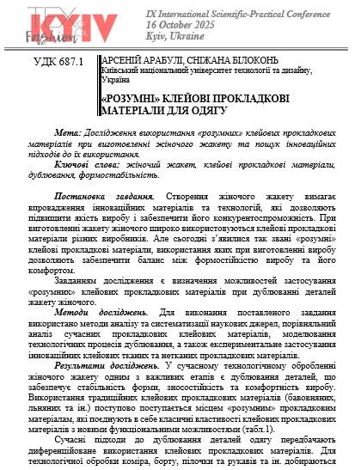

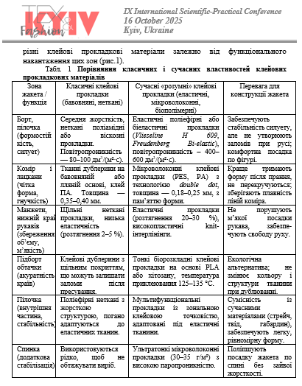
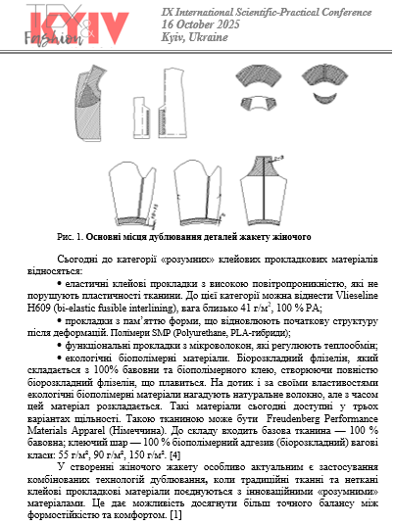
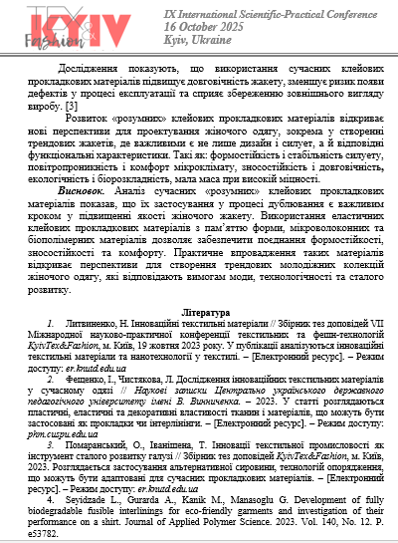
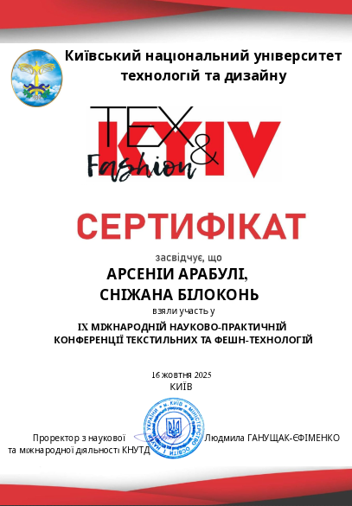
ДОДАТОК Б
Фото звіт проведення експерименту

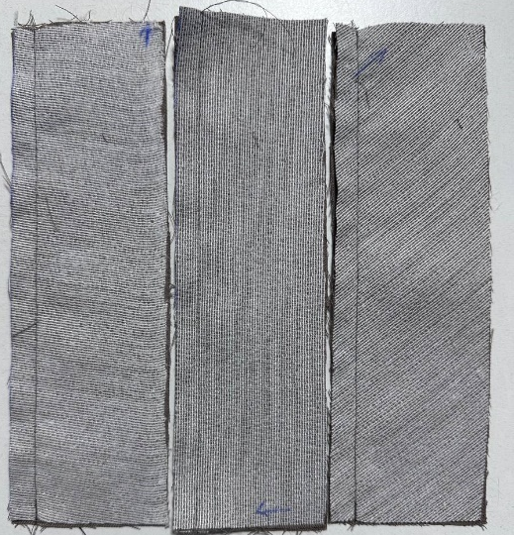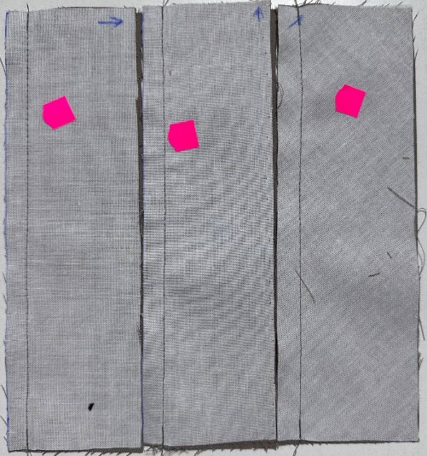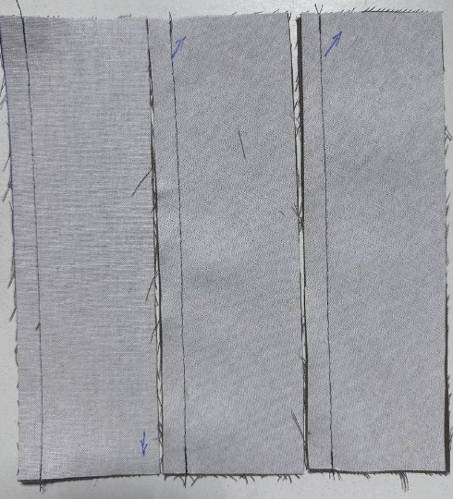
Д3 Д2 Д1
Рис. А1 – Продубльовані зразки по основі, утоку та під кутом 45⁰.

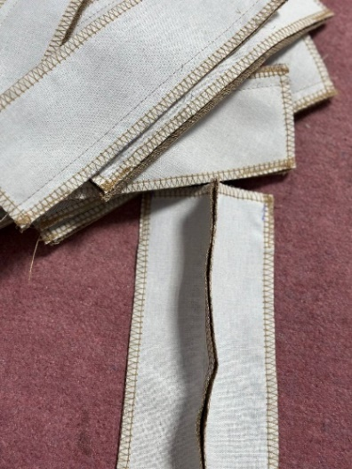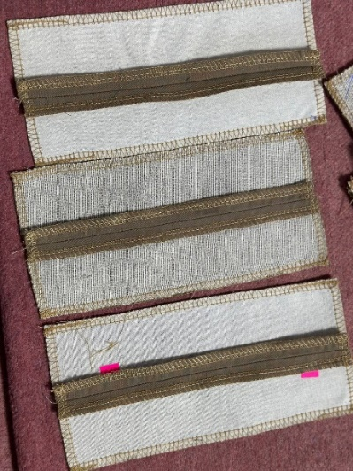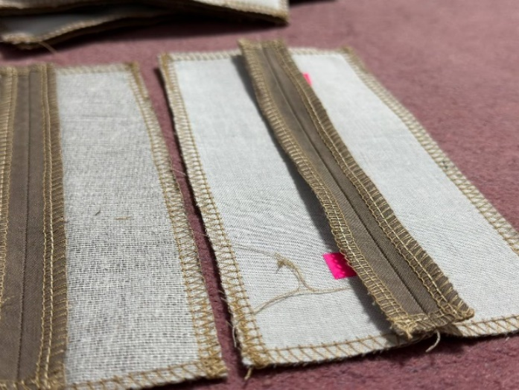
Рис. А2 – Процес розпрацювання зразків.
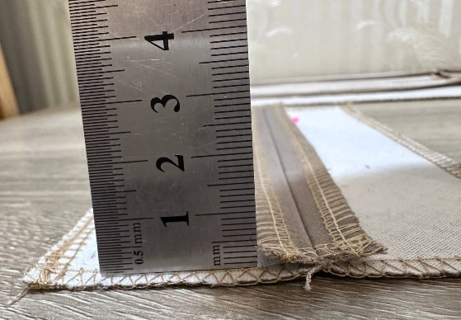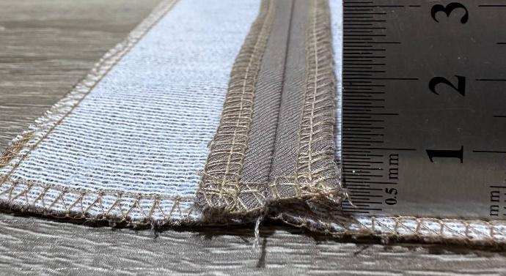
Рис. А3 – Процес вимірювання розкриття припусків.

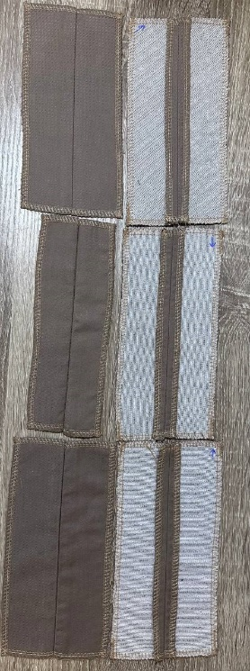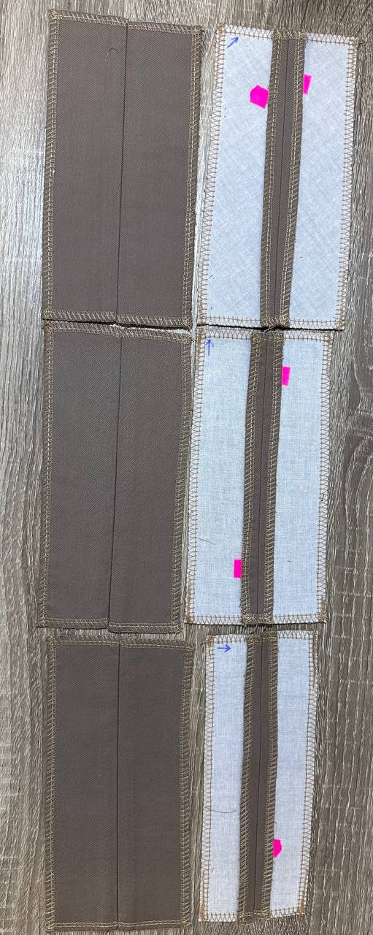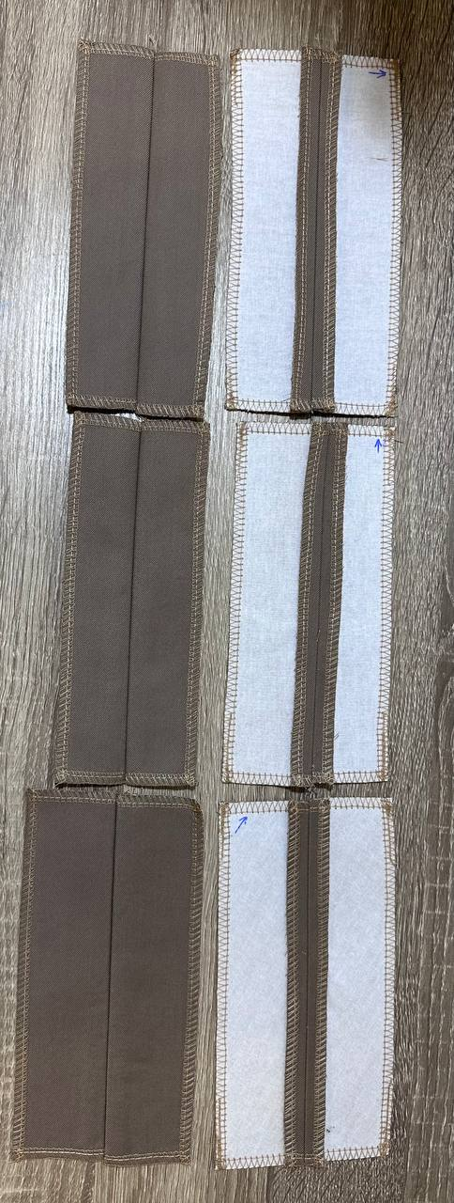
Д3 Д2 Д1
Рис. А4 – Внутрішння та зовнішня сторона зразків.

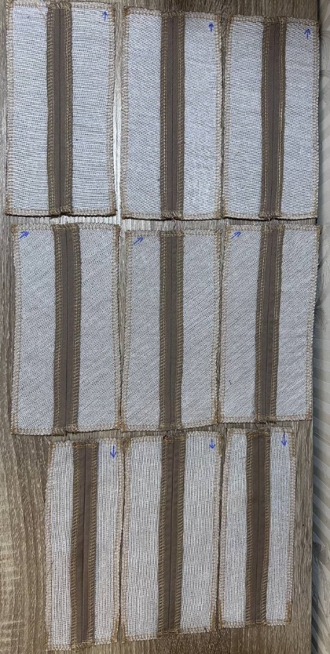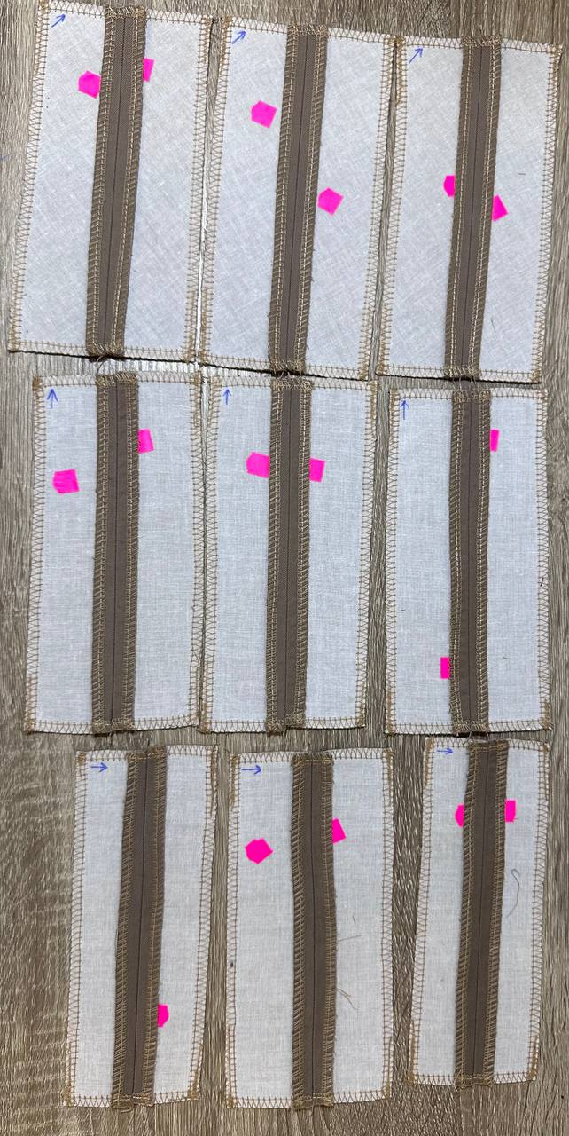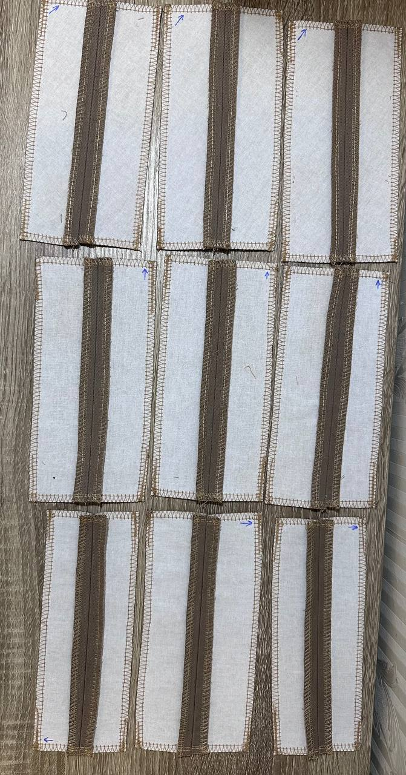
Д3 Д2 Д1
Рис. А5 – Зразки перед вимірюванням кута
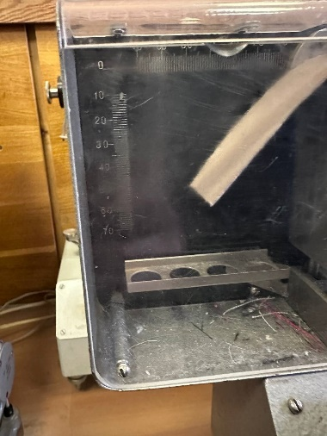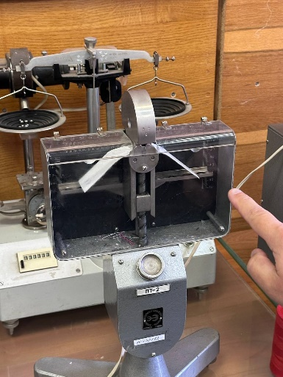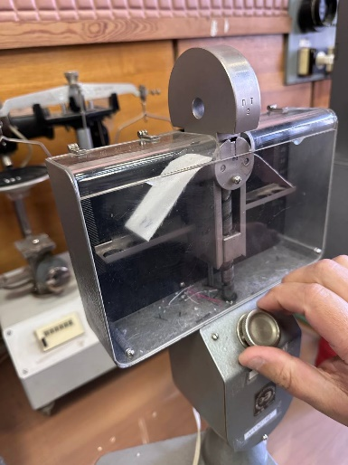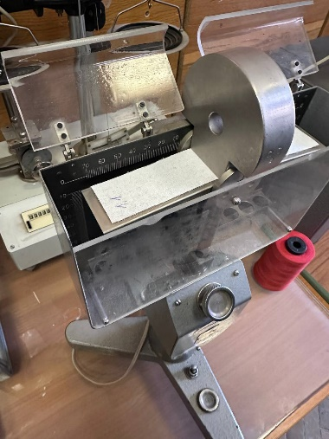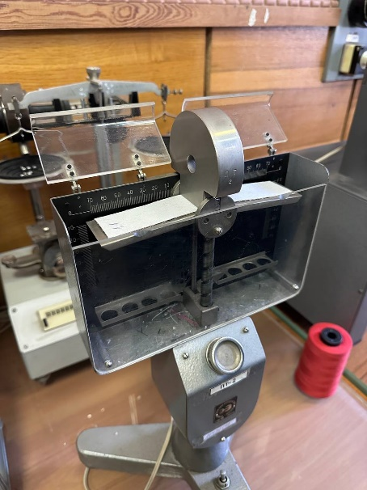
Рис. А5 – Прилад ПТ-2

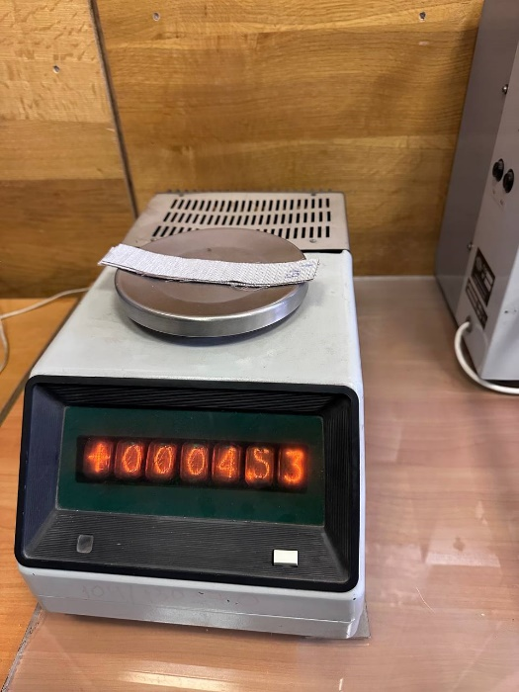
Рис. А6 – Ваги

ДОДАТОК В

